**★全日制学术型研究生**

**浙 江 省 硕 士 学 位 论 文**

**论文题目：智能商用油烟机系统设计及关键技术研究**

**授予学位学科专业：电子科学与技术**

**学科专业代码：080900**

**研究方向：物联网技术**

摘要

物联网技术在厨电行业落地是一种必然的发展趋势。目前物联网技术在油烟机设备的应用主要体现在智能控制和可视化终端，但这些技术的应用存在一定的不足：油烟吸力的智能控制只实现了在固定的档位间自动切换，没有做到无级智能调速；智能控制体验很差，用户终端操控得不到即时反馈甚至控制失败；智能可视化终端只是控制油烟机开关的工具，缺少更多的实用功能设计。

本文针对目前商用油烟机控制技术上的缺点，基于物联网技术设计智能商用油烟机系统。通过技术需求分析，搭建如下智能系统整体框架：设计双智能网关与商用油烟机室内外关键模块物理连接，实时获取设备生产数据；利用GRPS通信技术保持智能网关与设备云平台远程长连接，将数据上传至云端；设计Web、APP客户端，实现系统的多端可视化，并设计多种高可用的功能模块。在该智能系统框架下，油烟机设备、智能网关、云平台与客户端之间形成一个闭环的数据传输链路。

针对目前油烟机智能控制上存在的操作不灵敏、固定档位控制等缺陷，本文基于模糊PID控制器设计了无级调速机制，该机制通过燃气灶油烟浓度实时地调整风机功率以减少电能浪费。模糊控制技术有效降低了PID控制器的超调量约20%，缩短了调整时间近180秒。通过对风机模拟测试及参数分析，模糊PID控制器下油烟风机功率与燃气灶工作数量呈正相关，燃气灶半工作状态下，可以减少接近60%电能损耗。

本文针对系统中传感器多，并发数据流量大的问题，实现了基于动态调度算法的多层网络限流机制，分别在智能网关中实现动态死区调度机制，在云平台实现基于令牌桶算法的动态调度限流机制。多层网络限流机制的设计减少了系统通信闭环链路中70%的数据流量，近40%的网络请求响应延迟。同时提升了系统的并发负载能力，与只设计负载均衡机制的云平台对比，资源使用率降低了10%。

关键词：商用油烟机、智能系统、无级变频控制、网络流量控制

# ABSTRACT

The landing of Internet of Things technology in the kitchen appliance industry is an inevitable development trend. The application of Internet of Things technology in hood equipment is mainly embodied in intelligent control and visualization terminals. However, there are certain deficiencies in the application of these technologies: the intelligent control of lampblack suction only realizes automatic switching between fixed gears, and there is no stepless intelligent speed regulation; the response of the intelligent control is not sensitive, and it is impossible to change the gear position in real time with the smoke concentration change; the intelligent visual terminal is only a switch tool for controlling the range hood, and lacks more practical functional design.

Aiming at the shortcomings of current commercial hood control technology, this paper designs an intelligent commercial hood system based on the Internet of Things technology. Through the analysis of technical requirements, the following integral framework of the intelligent system is established: designing dual intelligent gateways to physically connect with indoor and outdoor key modules of commercial range hoods obtain equipment production data in real time; using GRPS communication technology to maintain a long-term connection between the intelligent gateway and the equipment cloud platform, and to upload data to the cloud; designing Web and APP clients, realize multi-terminal visualization of the system, with a variety of highly available functional modules. Under the framework of this intelligent system, a closed-loop data transmission link is formed among the hood equipment, the intelligent gateway, the cloud platform and the client.

Aiming at the current shortcomings in the intelligent control of range hoods, such as insensitive operation and fixed gear control, this paper designs a stepless speed regulation mechanism based on the fuzzy PID controller. This mechanism adjusts the fan power in real time through the gas fumes concentration of the gas stove to reduce power waste. The fuzzy control technology effectively reduces the overshoot of the PID controller by approximately 20% and shortens the adjustment time by nearly 180 seconds. Through the fan simulation test and parameter analysis, the power of the oil fume fan under the fuzzy PID controller is positively related to the number of gas stoves. When the gas stove is half-operated, the power loss can be reduced by nearly 60%.

Aiming at the problem of many sensors in the system and large concurrent data traffic, this paper implements a multi-layer network current limiting mechanism based on a dynamic scheduling algorithm. A dynamic deadband scheduling mechanism is implemented in the smart gateway, and a dynamic scheduling current limit mechanism based on the Token Bucket Algorithm is implemented on the cloud platform. The design of the multi-layer network current limiting mechanism reduces the data traffic in the system communication closed-loop link by 70%, and the response delay of nearly 40% of network requests. At the same time, the system's concurrent load capacity is improved comparing with a cloud platform that only designed a load balancing mechanism, the resource utilization rate is reduced by 10%.

**Keywords:** commercial range hood, intelligent system, stepless frequency conversion control, Network traffic control

目 录

摘要 I

ABSTRACT II

第1章 绪论 1

1.1 选题背景和研究意义 1

1.2 国内外研究现状 2

1.2.1 智能油烟机研究现状 2

1.2.2 流量控制技术研究现状 2

1.3 智能系统技术分析 3

1.4 本文结构安排 4

第2章 智能商用油烟机系统设计 6

2.1 智能系统总体设计 6

2.2 应用层设计 7

2.2.1 云平台设计 7

2.2.1.1 设备云设计 7

2.2.1.2 业务云设计 9

2.2.2 Web设计 10

2.2.2.1 Web框架设计 10

2.2.2.2 Web端功能设计 11

2.2.3 APP设计 12

2.2.3.1 设计模式 12

2.2.3.2 网络层设计 13

2.2.3.3 本地持久化方案 14

2.2.3.4 功能设计 14

2.3 智能网关 15

2.3.1 智能网关硬件设计 15

2.3.2 智能网关软件设计 18

2.3.3 通信协议设计 19

2.4 IO模块设计 20

2.4.1 总体流程设计 21

2.4.2 风阀检测模块 21

2.4.3 RS485模块 22

2.4.4 净化器模块设计 23

2.5 实现结果 24

2.5.1 设备展示 24

2.5.2 Web实现结果 25

2.5.3 APP实现结果 26

第3章 基于模糊PID的油烟风机无级调速机制 28

3.1 需求分析与设计目标 28

3.1.1 需求分析 28

3.1.2 设计目标 28

3.2 优化分析 29

3.2.1 PID控制器 29

3.2.2 模糊控制 31

3.3 模糊PID设计 32

3.3.1 确定输入量和控制量 33

3.3.1.1 输入量 33

3.3.1.2 控制量 33

3.3.2 模糊化 33

3.3.3 制定模糊规则 35

3.3.4 反模糊化 36

3.4 模糊PID仿真 36

3.4.1 仿真实验 36

3.4.2 仿真结果 39

3.5 风机无级变频调速机制的节能分析 40

3.6 本章小结 41

第4章 基于动态调度算法的多层网络限流机制 42

4.1 技术分析 42

4.2 基于死区调度的智能网关流量控制 43

4.2.1 动态死区调度机制 43

4.2.2 在智能网关中的实现 45

4.3 基于令牌桶算法的动态调度限流机制 47

4.3.1 令牌桶算法 47

4.3.2 动态调度限流机制 49

4.3.3 实现与性能分析 50

4.4 测试分析 51

4.4.1 数据量测试 51

4.4.1.1 测试方案 52

4.4.1.2 测试结果 53

4.4.1.3 结果分析 53

4.4.2 性能测试 53

4.4.2.1 测试方案 53

4.4.2.2 测试结果 54

4.5 本章小结 55

第5章 总结与展望 56

5.1 总结 56

5.2 展望 57

参考文献 58

附 录 62

# 绪论

## 选题背景和研究意义

在长达10年的高速发展后，厨电市场在2018年全体低迷，产业结构变化、智能化升级、新品牌打造是2019年厨电行业的标签[1]。物联网技术在厨电行业落地已经成为一种必然的发展趋势。

目前物联网应用已经遍布我们身边的所有领域，为农业、工业、家用设备提供互联互通、智能感知和数据应用等功能[2]。《2018-2019中国物联网年度发展报告》中通过数据指出，全球物联网应用场景持续扩展，我国物联网正迈入跨界融合、集合创新、万物智联和人机深度的新时代[3]。随着用户群体的消费升级，市场对厨电设备提出了更高的要求，从单一的手动操控变成了智能运作，从追求外观华丽到关注健康实用，物联网技术的应用是时代对传统设备提出的需求。

人们在购买抽油烟机的过程中考量最多的因素为节能等级与油烟吸力。商用大型油烟机风机功率大，油烟吸力强，但风机工作方式是只要有燃气灶运作，就会保持全功率运行，浪费大量电能。目前物联网技术在油烟机的应用主要体现在油烟吸排智能控制和智能应用终端，但是这些技术的应用存在一定的不足：油烟吸力的控制只是在固定量的档位间切换，没有做到无级智能调速，达到最佳的风量；油烟控制的响应不灵敏，不能做到随烟雾浓度变换即时切换档位；智能应用终端只是控油烟机开关的工具，缺少更多的实用功能设计。

因此实现传统油烟机设备的智能化升级，设计一种可终端控制、节能环保、实时性强、用户体验好的智能系统具有重要意义。从单一化到智能化的结构改造，丰富了传统油烟机的功能；实现自动化，减少了厨师的油烟控制操作，将智能体验感升华。由设备、智能网关、云平台以及客户端软件构成一个闭环的商用油烟机智能系统，将设备生产数据在系统中传输并展示。用户可以通过智能终端实时监控设备信息，查看设备能耗和油烟净化效果。智能系统不需要用户手动操作，根据厨房工作状况自适应调节油烟风机功率，解决电能浪费的痛点，对传统变频控制实现技术升级。通过网络流量控制技术，终端控制、数据传输实现敏捷升级，极大地提高了用户使用体验。

## 国内外研究现状

### 智能油烟机研究现状

近几年来市场上最活跃的消费群体就是新生代消费者，他们相比上一代有全新的消费观点，追求时尚和智能。因此目前市场上最火爆的产品不再以性能与性价比著称，而是与智能、科技、全自动等新概念挂钩。2016年李克强总理在做经济报告时指出，要大力发展物联网技术，促进智能家居的升级。

二战时期，世界上第一台抽油烟机诞生于意大利。而在六十年代初期，日本率先对厨房集烟罩进行研发与制造，并开始批量生产与推广。日本、美国等工业水平较高的国家在七十年代开始大量地使用抽油烟机排出厨房油烟。中国吸油烟机从上个世纪80年代开始发展，到今天历经了30多年的技术变化，从最早的只有6家到如今已经有上万油烟机厂家。

2016年，康纳率先提出智能升降油烟机，根据烟雾浓度控制油烟机的高度，实现排烟效果的智能调整，但这个概念还没有完全地在产品中实现。到2017年，方太批量生产的智能升降油烟机才推动了新的智能油烟机热潮。之后，老板电器生产了第一台可以通过手机APP控制的吸油烟机，海尔提出了深腔自净技术。2019年，西门子发布了智能展翼、拢翼油烟机，在挡烟板控制上实现智能升级。在智能化转变的这几年，吸油烟机的技术主要围绕着智能清洗、智能升降、终端应用等方向设计。

2018年，厨电设备市场出现了不可避免地下滑,在90后群体成为厨电设备消费主力军的趋势下，产业结构变化、智能化升级、新品牌打造对于2019年的传统电器行业势在必行[4]。物联网概念的普及，让智能化、节能环保成为消费人群对厨电的新需求。但在油烟机的技术变革上我们要做到真正的智能化升级，而不是“伪智能”。

### 流量控制技术研究现状

目前最常用的流量控制技术被分为以下几种：流量发现与分类技术、数据包队列管理技术、限流技术和负载均衡技术[5]。国内外在这几个常用流量控制技术上的研究颇深，提出了相应的优秀算法。

流量发现与分类技术是其它三项技术的前置模块。目前比较常用的算法有RFC（Recursive Flow Classfication）、CAM（Content Addressable Memory）、Grid of Trie树等算法，其中RFC具有发现敏捷、资源使用率低、查找范围大等优点，CAM算法对数据流的过滤窗口宽度较小，Grid of Trie树则对二维IP具有优秀的过滤能力[6]。

数据包队列管理技术是网络服务质量的关键，目前在该方向上的算法有几十种，包括优先级队列（PQ）算法、公平队列（FQ）算法、加权公平队列（WFQ）算法等[7]。这些算法针对不同的服务质量要求以及控制效果，在不同方向做出特别优化。

限流技术是目前最新的技术发展方向，也就是本文所要优化的一项技术。限流就是指对智能系统闭环通信链路单位时间内的数据流量进行有效控制，保持匀速传输。限流技术的应用，可以减少网络上报数据的丢包率以及对硬件缓存能力的要求，目前限流技术中最常见的算法就是计数器算法、漏桶算法（Leaky Bucket）、令牌桶算法（Token Bucket）等[8]。计数器算法简单易实现，但局限性较大，所以目前漏桶和令牌桶算法实际应用较多。本文在令牌桶算法基础上对限流机制做出优化。

负载均衡技术则分为多个种类，可以对DNS、数据链路、网络请求、IP等设计不同的负载均衡模块[9]。本文业务云平台主要实现了客户端网络请求相关的负载均衡技术。

## 智能系统技术分析

传统油烟机设备由于外形设计封闭，内部器件完全处于孤岛状态，因此很多技术难以应用到其中。本文基于传统油烟机的设计痛点，搭建智能商用油烟机系统，设计并实现智能网关、设备云平台、业务云平台、Web客户端、iOS客户端以及Android客户端。在智能系统的设计基础上，本文将基于模糊PID控制器的无级变频调速机制作为油烟风机控制策略，在智能网关实现动态死区调度机制，在云平台实现基于令牌桶算法的动态调度网络限流机制，对智能系统进行技术升级。

针对目前智能化产品的应用缺陷以及智能商用油烟机系统的实际需求，本文对所有技术设计都提出一致的要求：

1）高可用性。智能网关需要为传感器提供高可用的数据传输接口；云平台需要为智能网关和客户端提供高可用的数据上报、请求接口以及协议设计。高可用主要是指有详细的接口说明，接口可以直接调用，不需要做冗余的业务逻辑处理，不会对系统性能造成任何负面效果。

2）强鲁棒性的数据通道。任何状况下，都可以保证用户的控制指令能完整地、低延迟地发送到设备端，并在完成命令后同样地返回结果。大量用户并发操作时，保证系统不会崩溃或是响应变慢，正常提供服务。

3）可扩展。在技术设计时，需要考虑到可能会新增的硬件、软件模块，预留接口，保证系统的可扩展性能。在系统设计时，可以考虑智能系统是否可以运用到其他传统设备上。

4）低延迟。对于物联网应用，设备控制响应慢是最大的痛点。在技术设计时，要在设备层、平台层、应用层都充分考虑响应延迟的问题，将用户控制、数据上报等操作响应延迟做到最低，提高系统整体流畅度，增加用户体验。

5）稳定性。厨房环境GPRS信号可能会有较大波动，尤其在人多的时候，要充分考虑GPRS模块负载能力，控制单位时间内传输数据流量，降低网络带宽占用率，保证智能系统使用的稳定性。

6）自适应。模糊PID技术在油烟风机上的应用，让风机自适应各种应用场景，无需手动操控，就调节到最佳的风机风量。数据处理技术，可以自适应网络环境，调节死区过滤的阈值，加强系统的实时性。

本文从物联网技术出发，由设备、智能网关、云平台以及客户端软件（Web应用、APP应用、PC客户端）构成一个闭环传输数据的智能商用油烟机系统。本文设计两个智能网关，与商用油烟机室内外传感器物理连接，实时获取设备生产数据；智能网关通过GRPS通信技术与设备云平台保持长连接，将数据上传至云平台；并设计Web、APP客户端，实现系统的多端可视化控制，将数据处理成表格或图表展示在屏幕上。除此之外，本文基于模糊PID控制器的无级变频调速控制，实现了油烟风机功率自适应调节，避免电能浪费，对传统的变频控制实现技术升级；基于动态调度算法的多层网络限流机制，实现了智能系统闭环链路的通信网络自适应调整，为端到端数据传输提供稳定的通信链路。

综上所述，智能商用油烟机系统的设计可以有效的节省设备能耗，为用户提供更智能的服务，在厨电设备的智能化升级上做出技术性贡献。本文以商用油烟机设备作为研究对象，对智能系统的设计、模糊PID控制器在变频技术上的运用、系统通信闭环链路中通信流量控制的实现进行阐述。

## 本文结构安排

本文针对传统商用油烟机的多项缺陷，搭建智能系统，设计智能网关、设备云平台、业务云平台、Web客户端和APP客户端，对油烟机设备部件进行组网设计，基于模糊PID控制原理，实现了油烟风机功率自适应调节设计，基于动态调度算法的多层网络限流机制，实现了闭环链路的数据流量控制。并结合智能系统的实时性、完整性、稳定性等技术特点，将整个系统从多层次进行拆分，对各个设计模块进行详细说明与分析，对其中的关键技术进行深入研究，最后进行总结和展望未来。

第一章 绪论，本章主要介绍了传统油烟机设备的研究背景和意义，对其智能化升级方案进行了分析和探讨。并且阐述了智能油烟机以及网络流量控制技术的发展现状。最后对基于智能网关、云平台、客户端、网络流量控制技术和自动化技术的智能系统进行技术分析。

第二章 智能商用油烟机系统的总体设计，本文从实际需求出发，分析智能系统的设计技术特点，介绍了整体的系统架构，并将系统从多个层次分解，对每个模块的设计方案和实现结果进行阐述。最后对各应用的实现成果进行展示。

第三章 基于模糊PID的油烟风机无级调速机制。本章分析了商用油烟机传统运作模式造成能耗的浪费，在模糊控制器和PID控制器的基础上，设计了基于模糊PID的油烟风机无级调速机制来实现油烟风机的智能化控制，并利用Matlab软件仿真验证该机制的实用效果。在最后本文还通过功率计算分析了基于模糊PID控制器的油烟风机无级调速机制带来的节能效益。

第四章 基于动态调度算法的多层网络限流机制。本章介绍了智能系统通信闭环链路中的网络流量控制技术：在智能网关种设计动态死区调度机制降低单位时间内闭环链路中数据流量以及网络带宽占用率；在云服务负载均衡的基础上，设计基于令牌桶算法的动态调度限流机制，提升系统高并发负载能力。最后对多层网络限流机制进行数据量、网络延迟及性能测试。

第五章 总结和展望。对油烟机智能系统、模糊PID技术、动态死区调度机制、基于令牌桶算法的动态调度限流机制进行了工作总结，并结合一些前沿技术，对智能系统的不足做出分析，为发展提出展望。

# 智能商用油烟机系统设计

## 智能系统总体设计

智能商用油烟机系统由设备内的多种传感器、智能网关、云平台以及可视化终端四大模块组成，如图 2.1所示。四大模块中内容设计如表 2.1所示。抽油烟机分为厨房内设备和厨房外设备。厨房内：包括燃气灶上方集烟口、电气控制柜、灶头开关及照明灯、烟雾传感器、温度变送器等；厨房外：高压油烟净化器、风机、振动传感器、噪音传感器等。

表 2.1 智能系统全部设备和应用

|  |  |
| --- | --- |
| **组成模块** | **详细设计** |
| 传感器 | 厨房内：变频器、开关、照明灯、调节阀、烟雾传感器、温度变送器 |
| 厨房外：净化器、电机、风机管道、振动和噪音传感器、接近开关 |
| 智能网关 | GPRS模块、IO模块、LoRa模块 |
| 云平台 | 阿里云平台、移动物联网开放平台OneNET |
| 终端 | Web应用、iOS应用、Android应用 |



图 2.1 智能系统整体架构

智能网关与安装在设备内部的传感器进行物理连接，是传感器与云平台的数据交互中转站。本文设计的两个智能网关分别为控制柜网关和数据采集网关，网关中包含GPRS、LoRa等模块。智能网关设计有RS485接口，通过Modbus（RTU）通信协议进行数据传输[10]。其中控制柜网关负责定时查询各数字IO口状态以及变频器所有参数，还可以控制变频器的开关、调频。数据采集网关负责采集或控制风机内部安装的振动传感器和噪声传感器、高压电源净化器的电源。然后利用智能网关中的GPRS模块与设备云平台建立远程长连接，保持实时稳定的数据收发。

云平台为客户端与智能网关的数据交互提供中间服务，包括数据存储、数据格式适配、无效数据过滤等功能[11]。本文共设计两个云平台，分别为业务云平台和设备云平台，实现不同的功能。其中设备云平台使用的是第三方平台——中国移动物联网云平台OneNET，主要负责油烟机设备的注册以及内部传感器数据点上报、转发等。业务云平台负责用户客户端的数据库设计及管理，提供各种数据查询、存储的高可用接口，包括设备管理、用户管理、网关管理等模块。

客户端部分主要为用户提供简便的远程操作以及更多的实用功能，主要为Web应用，手机APP等。客户端是用户使用智能商用油烟机的可视化工具，提供数据展示界面，将数据以列表、图表、动画等形式显示在屏幕上。客户端中含有远程油烟机智能运维管理、油烟机内部器件的数据监测及控制、历史信息查询、权限管理等功能。

智能系统的设计特点主要有以下四点：

1)实时性：智能系统按照特定的时间间隔向所有传感器发起数据采集命令，所有的采集数据都必须是最新的设备生产数据或环境数据。

2)完整的数据链路：在任何应用场景，都需要保证用户操作能准确地转发到相应设备所物理连接的智能网关，进一步的对设备做出具体控制。

3)稳定性：油烟机设备所处厨房环境网络波动大，对智能网关与云端、终端的通信能力要求很高，因此在智能系统设计中保证系统的通信稳定性意义重大。

4)限制数据流量：由于油烟机内部部件多，包括多种传感器及IO模块等，动态数据贯穿整个闭环数据链路，数据来源广、并发量大，所以需要一个合理的动态限流机制，保证通信链路的可靠稳定。

## 应用层设计

### 云平台设计

云平台是客户端与设备之间的连接桥梁，提供数据流状态管理、数据自动采集等功能，高效、稳定、安全的云平台设计可以保证整个智能系统的高性能。智能系统同时搭载设备云服务器以及业务云服务器：设备云为物联网设备提供入网接口以及高适配的通信协议，保证设备能够方便快捷地向云端传输生产数据；业务云为客户端提供用户管理、用户下网关管理、网关下监控点管理、监控点的触发管理以及全局信息设置等功能模块。

#### 设备云设计

设备云平台是智能网关连入互联网的唯一通道，可以与智能网关保持远程长连接，按照约定好的通信协议解析设备上报的数据，按照用户设定的规则执行不同的逻辑动作，并自动存储设备上报的数据。智能商用油烟机系统的设计目标决定未来连接入网的设备数目是不小的，因此设备云平台的设计就必须是高可用、高并发的大型平台，这样的设计需要极高的运行成本，个人或者小公司的实力无法实现这样一个平台。

使用第三方物联网云平台可以降低设备入网的难度，将工作重心放在自身应用的开发，减少系统研发的难度和时间，这正是智能商用油烟机系统所需求的。OneNET是第三方物联网开发服务平台，由移动公司开发并运维，与TLINK、WASTON等平台类似，为物联网客户端应用与设备之间提供优秀的通信桥梁[12]。

OneNET可以为油烟机设备提供数据存储、镜像状态管理、生命周期管理、固件升级、数据分析、消息队列、设备监控、消息缓存、在线调试等功能，为智能系统的实现提供可靠的技术支持[13]。OneNET为智能系统网关提供Modbus+DTU的协议接入，实现油烟机设备的快速接入；为客户端提供了基于RESTful的高可用接口以及消息队列MQ推送的服务，这样客户端就可以摈弃轮询等低性能低效率的操作，节省出更多的系统资源为用户提供更好的功能服务。设备云平台架构如图 2.2所示：

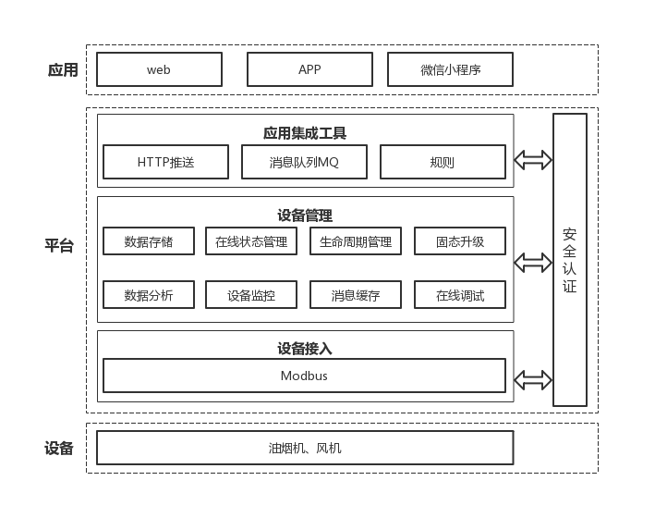

图 2.2 设备云平台架构图

OneNET提供的API是基于RESTful方案设计的，它将设备通信相关的数据模型命名为多个关键名词：用户、设备、数据流、数据点、触发器、API key、命令等[14]。数据流特指一种数据类型，比如变频器中的频率、加速时间，都是一种数据流。数据点就是数据流对应的当前数据，比如变频器当前的频率或者加速时间。触发器的功能是设计判断条件和操作逻辑，比如频率大于500HZ，则当设备云平台检测到频率数据点为501HZ时，触发器就会按照设定好的业务逻辑立即执行动作[15]。智能系统与设备云平台之间的关系模型如图 2.3：

设备1

数据流1

数据点

产品2

设备云

数据流2

数据点

设备2

数据流1

数据点

数据流2

数据点

设备3

数据流1

数据点

数据流2

数据点

用户

产品1

产品3

图 2.3 设备与设备云设计模型

#### 业务云设计

业务云平台主要是在阿里云提供的ECS云服务器上搭建业务服务器集群，解决智能系统在客户端软件方面产生的复杂问题[16][17]。作为客户端的后端服务平台，要求可扩展性高，易运维，保证数据的正确存储，同时要为客户端提供高可用的API设计，包括用户管理、用户下网关管理、网关下监控点管理、监控点的触发管理以及全局信息设置等功能模块接口[18]。

在整个开发过程中我们设计客户端与业务服务器独立开发，通过HTTP协议实现数据增删改查等逻辑操作，即常见的前后端分离模式[19]。业务云平台采用Spring+SpringBoot+Mybatis技术栈进行架构开发。

Spring Boot只需要简单的配置，就可以轻松创建一个生产级别的Spring应用，还同时内置了Tomcat，jetty等Web容器，可以直接运行无需部署[20]。使用Spring Boot进行业务云平台的开发，可以减少后端的开发工作量，由于其各种可见的优点，我们用它来实现微服务系统中的微服务节点。

数据库本文选择Mysql，并通过Mybatis框架来实现Mysql数据库的调用，Mybatis可以将数据库中的表结构映射为业务服务器中的DAO层，把复杂的数据库操作过程简化为简单的面向对象引用，极大地降低了开发难度。业务云平台的整体架构如图 2.4所示：



图 2.4 业务服务器架构图

智能系统中API设计分为多个模块，每个模块对应客户端中一个大功能或者是一个页面内的所有数据来源。所有API请求都需要传入一个关键参数，这个参数作为数据库查询中的筛选条件，保证云平台提供的API设计原子性和一致性。关键参数以及其生成来源如表 2.2所示：

表 2.2 OneNET关键参数

|  |  |
| --- | --- |
| **参数** | **来源** |
| sn | 网关标签上贴着，用户添加网关时输入 |
| userId | 用户注册时会生成一个用户唯一ID |
| apiKey | 在OneNET上新增产品时生成 |
| deviceId | 在OneNET上新增网关时生成 |
| streamId | 用户添加网关下监控点时，由API使用者生成 |
| triggerId | 新增触发器时会生成triggerId |

### Web设计

#### Web框架设计

Web客户端技术发展至今涌现出许多优秀的框架，比如Vue、React、Angular等常见框架,这几种框架都是经过无数次更新迭代的可靠框架，拥有完善的社区支持，为系统的开发减少很多难点[21]。本文选择了其中的Vue框架，相比另两个框架，Vue在灵活性上更胜一筹，更加适用于应用广泛的物联网应用，满足智能系统的可扩展性。

利用Vue框架以及npm工具，Web开发框架可以扩展出一系列第三方组件，方便功能模块的开发，以及实现路由管理、状态管理、异步请求等技术。Vue的灵活扩展能力，可以为Web端提供高效的HTTP请求能力，实现与设备云平台、业务云平台的快速通信[22]。

Web客户端架构如图 2.5所示：



图 2.5 Web客户端架构图

#### Web端功能设计

Web客户端是用户运维整个智能商用油烟机系统的PC终端，其中包括用户管理、数据监控、状态报警、历史数据查询、远程下载等功能模块，如图 2.6所示。Web端也可以通过OneNET平台对设备下发命令帧，对设备下设定的数据流、触发器等做增删改查操作，可以设置网关联动规则，利用OneNET提供的第三方接口，在Web就可以实现规则设计功能。



图 2.6 Web端功能模块

详细功能概况如表 2.3所列出：

表 2.3 Web功能表

|  |  |
| --- | --- |
| **条目** | **内容** |
| 用户 | 修改信息；用户登录；用户信息获取 |
| 用户管理 | 查询用户；修改用户；删除用户；添加用户； |
| 网关模块 | 获取网关信息；添加网关分组；删除网关； |
| 设备管理 | 分享设备；移交设备；添加设备；删除设备；复制设备；替换设备； |
| 场景联动模块 | 查询规则列表；添加联动规则；修改规则；删除规则； |
| 报警模块 | 报警查询；报警登记；报警确认；权限管理；删除报警联系人； |
| 历史数据 | 数据查询；功能设置； |

### APP设计

#### 设计模式

智能系统APP端在技术实现上采用了MVC分层架构，MVC是目前APP应用使用最广泛的架构。MVC中的字母M指Model，它在架构中的角色是数据管理者；字母V指View，角色是视图对象，数据展示者，还负责响应用户的所有触控事件；字母C指Controller，角色是视图控制器对象[23]。MVC模式中三者之间的关系如图 2.7所示：



图 2.7 APP客户端MVC架构

Model：模型，保存用户、设备、地图等信息的数据以及更新状态，响应View中对应状态的查询事件，处理部分与模型相关的业务逻辑，可以利用通知、代理等机制将数据或状态变化告知View。

View：视图，是APP应用的展示层，提供各种UI的绘制及显示，并可以响应用户的触控操作。用户可以通过View层向Controller层发出操作请求，比如在可视界面修改数据，View层向Controller层发出请求，接着由Controller向Model层发送修改数据的通知，并等待反馈信息。

Controller：控制器，是模型与可视界面之间的通信桥梁，可视图层与模型对象是不能直接交互数据的，必须通过控制器作为中间件，响应用户的操作并申请修改Model中的数据或状态。使用这样的开发模式，可以降低可视界面与模型对象之间的耦合度，开发效率大大提高。

#### 网络层设计

网络层是APP中很重要的一层，是APP与设备云平台、业务云平台通信的设计关键。网络层设计的效果对智能油烟机系统客户端使用体验有着重要的影响。本文在设计网络层时主要考虑了三个点：

1）发起请求方式：在业务封装这一层，本文只关心用户何时发起请求和获得展示结果，而域名拼凑、参数构建以及请求过程设计这一类业务无关代码并不需要。所以将这些相同的请求逻辑代码抽象出来，形成一个基类，暴露统一行为接口和必要的参数，实现离散型请求架构。

2）请求数据如何交付业务层：在一次完整的request & response过程中，请求返回的数据可以分四种状态，如图 2.8所示：



图 2.8 网络请求数据交付过程

3）通用的请求接口：本问APP客户端的请求只有四种：GET、POST、PUT、DELETE，所以在离散型请求的设计中只需要四种不同的接口。最终请求结构如图 2.9：



图 2.9 APP请求结构

离散型请求的特点就是把相同的逻辑抽离出来统一行为接口，放在基类中调用，在请求参数、重发机制、结果处理上，都是由对应的一个特殊manager类进行管理、控制，减少了大量的重复性代码以及debug难度，简化了整个逻辑工程的交接过程。

#### 本地持久化方案

用户使用体验对于客户端设计是最重要的，而网络请求是影响用户体验的一个设计痛点之一。因此本文设计了一套可维护、高拓展的本地持久化方案，让部分不需要实时更新的数据缓存在客户端本地，减少了网络请求所需要的等待时间，提高了用户体验。该方案主要考虑以下几点：

1)根据需求决定持久化方案：本APP的框架中，用户模块、地图资源等信息是不需要实时更新的，可以采用本地SQLite存储方案。

2)持久层与业务层的隔离：本文为持久层设计独立的model，以及一个管理数据库的单例类。采用Data Model将本地存储数据进行名称映射，减少业务代码，存取逻辑更高效。

3)持久层与业务层之间的交互：数据库管理单例可以看作是业务层与持久层之间的通信工具类，是对接View层业务的Data Center，为View层提供接口，利用模型对象来进行数据交互。数据持久化流程如图 2.10所示：



图 2.10 数据持久化流程

#### 功能设计

APP客户端由于运行在手机设备上，系统以及屏幕大小都与电脑有所区别，所以在功能模块有所缩减，很多权限要求高的功能只可以在Web端进行。尽管如此，APP端保留了用户最常用的功能：

1）地图模块：地图模块是拥有运维权限的用户可以使用的功能，可以查看全国各地用户的设备，方便管理以及运维。

2）设备管理：APP应用可以查询账户下绑定设备的相关信息，但没有添加删除以及修改权限，这些操作只能在Web端实现。

3）数据监控：选择某个设备进入详细信息页，可以查询到设备内所有被采集的数据。设备数据是以数据流的形式上报至OneNET，APP通过Http协议获取数据流，并按照约定的协议解析出当前监控点，最后将正确格式的数据显示在页面上。

4）报警功能：一旦设备故障，比如风机皮带脱落，振动过大等，云平台会通过数据监控发现故障，利用消息队列MQ向APP推送报警信息。APP在收到报警信息时立即处理该事件，向用户发送后台通知或短信通知。

## 智能网关

智能网关是商用油烟机设备的通信枢纽，它向上与设备云平台保持长连接，向下与设备内部传感器通过RS485总线物理连接。本文设计有两个智能网关，分别为控制柜网关和数据采集网关，这两个网关在硬件主要模块设计上是相同的，只是由于连接的设备不同，部分模块有所区别。控制柜网关在室外与变频器等设备通过RS485/232连接，数据采集网关在室内与传感器、IO模块等设备连接。智能网关在硬件设计上，包含GPRS和以太网电路两个网络通信模块，用于与设备云平台连接并上报传感器采集数据。除此之外，智能网关向下与设备进行数据交互，设计有RS485接口，通过RS485总线与设备进行物理连接。

### 智能网关硬件设计

智能系统中数据采集网关和控制柜网关都设计有MCU模块、RS485/232模块、模拟量4-20ma输入模块、GPRS模块、IO模块等。其中数据采集网关通过RS485接口与振动传感器、噪声传感器等连接，通过4-20ma电流检测口获取气压变送器、温度变送器的数据。智能网关的硬件设计结构如图2.11所示：



图2.11 智能网关硬件结构图

智能网关MCU采用stmf103RCt6芯片，为了保证MCU芯片供电电压的稳定性，我们在3.3V输入电压的前段加入一阶LC低通滤波，如图 2.12所示，与数字电压隔离，为VDDA单独供电。

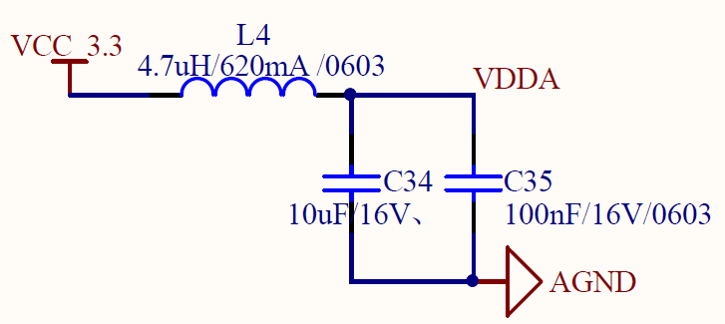

图 2.12 一阶LC低通滤波

智能网关通信接口主要由RS485/232、4-20ma电流输入、IO输入/输出等模块组成。油烟机系统中主要采用RS485与设备、传感器等进行物理连接。

在RS485模块的设计中，考虑到应用场景为商用油烟机大型设备，为了保证智能系统的可用性，也为了保证端对端通信的抗干扰性能，本文设计带隔离功能模块，将数字信号输入、继电器输出与485串口隔离。带隔离功能模块主要在485芯片于MCU串口通讯之间加入光耦进行隔离。485串口隔离电路设计如图 2.13所示：

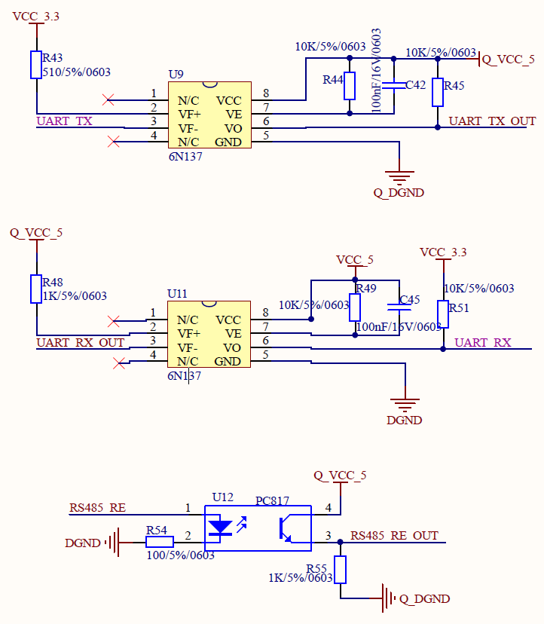

图 2.13 485隔离模块电路图

GPRS模块以及以太网模块的功能是一致的，都是与设备云平台进行远程长连接保持通信，将网关、设备组网中的数据处理后上报至设备云平台存储。本文只应用了GPRS模块，电路设计如图 2.14所示：

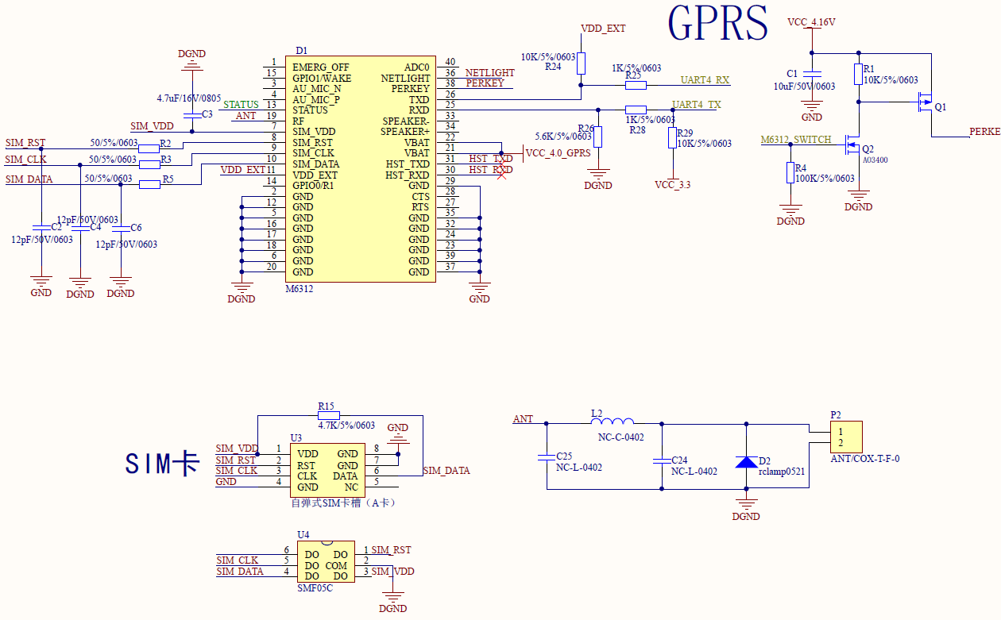

图 2.14 GPRS模块电路图

智能网关电路实物设计如图 2.15所示：

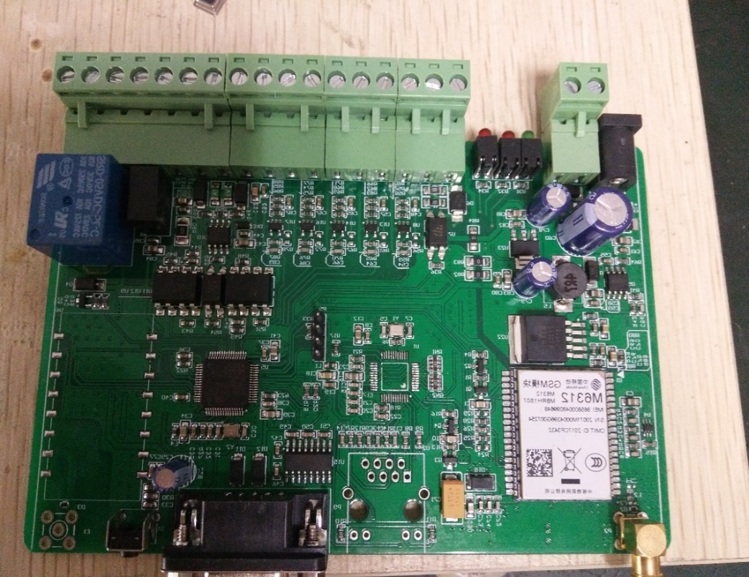

图 2.15 智能网关电路板实物

智能网关各模块功能设计及性能参数如表 2.4所示：

表 2.4 智能网关硬件设计性能参数

|  |  |  |
| --- | --- | --- |
| **功能模块** | **功能描述** | **性能参数** |
| RS485/232 | 与设备内传感器物理连接 | 1)带隔离功能模块；2)光耦隔离 |
| GPRS | 保持与设备云平台之间长连接 | 共设计有GPRS四个频段，分别为 850、900、1800、1900MHZ |
| 模拟量输入 | 可以接收0~10V、4~20mA、2-10V输入 | 隔离RS485接口输出，采用RTU协议 |
| 数字量输入/  输出 | 采集传感器输出，或通过ASCII协议控制 | 采用光耦进行输入输出通道隔离；数字量输出采用220V/10A继电器进行控制； |
| 复位按键模块 | 实现智能网关的重启 | 按键超过50ms复位，超过3s重启 |

### 智能网关软件设计

智能网关是设备与云平台之间的通信枢纽，是设备层面的核心模块，在智能系统中，它需要实现三个重要功能：与设备云平台保持长连接并上报传感器数据；支持监控点对应的设备数据轮询以及上报；聚合所有节点数据，通过命令控制各个节点。

智能网关在系统中的整体工作流程如图 2.16所示：



图 2.16 智能网关在系统中的整体工作流程

在设备、传感器等与设备云平台交互的整体设计中，主要有以下几个关键设计名词在智能网关中保持：

1）数据流发送队列：所有传感器中采集的数据被组帧后都加入到这个队列中排队等待被发送至设备云平台。

2）数据点列表：每个数据流的当前数据点信息存储单元集合，监控点列表的数据内容掉电仍保存。设备云平台会通过Modbus（DTU）下发透传命令帧进行数据点的增删改查四种操作。智能网关设计有轮询机制，向传感器定时发送查询命令，采集对应数据流的数据点信息。

3）数据点缓存：智能网关在获取到传感器采集的数据后立即将该数据缓存，这些数据主要通过RS485总线以及LoRa组网获取。

4）数据重发队列：智能网关与设备、设备云平台间均设有重发机制，根据帧协议的CRC校验确认重发，将待发送数据信息加入重发队列，等待下一个时隙间隔发送。

### 通信协议设计

设备与智能网关，智能网关与OneNET之间的通信本文选择使用Modbus通信协议。Modbus技术主要应用于传统工业设备，用于智能终端和设备的通信，在本文中主要是智能网关与油烟机部件数据通信[24]。Modbus技术广泛应用于设备生产数据采集。

设备与智能网关之间是利用RS485总线进行物理连接的，通过Modbus（RTU）通信协议进行数据传输。RS485采用半双工工作方式，支持多点数据通信，非常适用于基于物联网的自动化领域[25]。通过该协议，数据采集网关就可以通过接口读取IO模块的各个IO口状态。RTU传输协议帧格式设计如表 2.5：

表 2.5 RTU传输协议帧格式

|  |  |  |  |  |
| --- | --- | --- | --- | --- |
| **设备地址** | **功能码** | **数据** | **CRC16低8位** | **CRC16高8位** |
| 1字节 | 1字节 | 起始地址，寄存器数（最大252字节） | 1字节 | 1字节 |

OneNET为物联网设备专门提供有Modbus通信方式，OneNET作为主机，智能网关作为数据发送端。在智能网关中将设备上报的数据包上TCP头，利用数据透传方式将信息完整地传输到OneNET，如图 2.17所示：



图 2.17 智能网关与OneNET通信流程

智能网关与OneNET通信设计有以下特点：

1）智能网关与OneNET平台是保持长连接的，即基于TCP的Modbus协议连接；

2）OneNET平台作为数据接收端，是会周期性下发主机命令来查询设备数据以及状态等，保证存储的都是最新数据；

3）可以通过单条数据流的属性确定下发命令的内容以及下发周期，形成简单的自动化控制或数据轮询；

4）OneNET会自动将终端上报的数据转化为数据流中的数据点，客户端可以利用API接口查询数据流的最新数据点，也就是最新的设备数据；

5）可以利用OneNET管理界面或者提供的Http接口预先设置数据流处理公式，对每次上报的数据进行初步处理。

智能网关与OneNET通信使用的是Modbus（ASCII）协议，其数据帧格式如表 2.6：

表 2.6 Modbus（ASCII）帧格式

|  |  |  |  |  |  |
| --- | --- | --- | --- | --- | --- |
| **：** | **设备地址** | **功能码** | **数据** | **LRC** | **结束** |
| 1字符 | 1字符 | 2字符 | 起始地址，寄存器数  （最大2*252字符） | 2字符 | 2字符  0X0D  0X0A |

## IO模块设计

IO模块在智能系统中起着承上启下的关键作用，是具有组网通信功能的数字量输入、输出的测控模块。IO模块在智能系统中的设计如图 2.18所示，一个大型商用油烟机设备，大约会有25-40个燃气灶，每一个燃气灶对应一个IO输入口，所以需要多个IO模块与数据采集网关连接，数据采集网关中限制最多只能装3个IO输入模块。一个燃气灶会配备如图中所示一个开关、一盏照明用灯（20W）以及一个风阀，风阀与灯并联然后一起与开关串联。其中光耦模块与4路拨码开关是放置在IO模块内部。

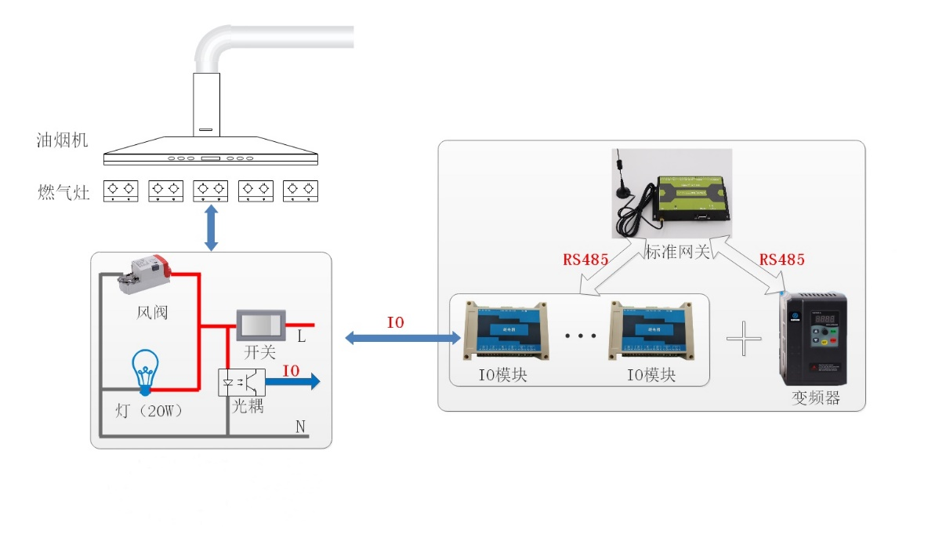

图 2.18 IO模块设计

### 总体流程设计

本文采用的IO模块拥有16路IO输入，每一个IO输入对应一个燃气灶的风阀，我们利用4路拨码开关来控制Modbus地址，进行IO输入状态查询。IO模块与数据采集网关通过RS485总线进行物理连接，通过Modbus（RTU）通信协议进行数据传输[26]。数据采集网关可以利用查询协议读取IO输入模块的状态。总体流程如图 2.19所示：



图 2.19 总体流程

### 风阀检测模块

燃气灶开始运作时，打开燃气灶上方的油烟机，其对应的风阀以及指示灯也相应被打开，连接的IO输入口就可以检测到风阀的状态变化并做出对应处理。IO口主要通过光耦隔离器获取220V的通断情况来判断开关是否打开。风阀检测模块流程如图 2.20所示：



图 2.20 风阀检测流程

### RS485模块

IO口对应地址的位数值为2进制，风阀开为1，风阀关为0，位信息被保存在寄存器中。数据采集网关查询某IO输入口状态时，RS485串口接收到查询命令判断从机地址和寄存器地址是否符合，若符合IO模块会使用Modbus协议回复该IO口状态，不符合则直接结束操作，查询逻辑如图 2.21所示：



图 2.21 RS485处理模块

### 净化器模块设计

烹饪的过程中会产生含有致癌物质的油烟，对人的身体造成威胁。过去的油烟机只是简单地将油烟排出室外，既不符合国家节能环保新标准，也不能满足人们生活需求，所以油烟机中需要实现油烟处理和净化技术，降低油烟对环境的污染以及对人们身体健康的危害。

静电吸附技术是目前应用最多的油污处理方法，在多种领域被使用。本文设计的商用油烟机采用高压油烟净化器，利用高压静电法去除厨房油烟中的油污。高压静电法利用高压逆变器产生7000V和14000V高压，经由极不均匀电场电极结构产生电场。如图 2.22所示，两电极间的气体发生电晕，产生很多电子，由于电子带有负电，因此很容易吸附在油滴及颗粒物质上，在电场力以及重力的作用下向正极移动，并吸附在正极板上[27]。吸附在电极板上的油滴在垂直重力作用下回流到底部油收集盆，达到油烟去除效果。高压静电法净化效果极佳，油烟净化率可以达到80%，有效解决油脂在风机系统中长期积累的问题，响应环保政策。

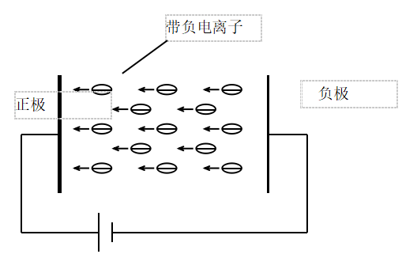

图 2.22 净化原理

高压静电法的缺点就是设备成本以及能耗较高，不符合本文低能耗的设计目标。考虑到在灶台开启较少时，油烟的排放量并不多，而高压油烟净化器的油烟净化性能对少量油烟来说是过剩的，此时完全不需要使用高压油烟净化器的最大功率。

联网型净化器电源设计有标准RS485通讯接口，可以通过Modbus协议与智能网关数据交互。由表 2.1可知，净化器电源是与数据采集网关连接的，被采集的数据流为电场高压、电流、电场中压、功率等。净化器电源寄存器内容采用Modbus的03H功能码访问电源各项参数，各项参数寄存器地址如表 2.7所示:

表 2.7 寄存器地址

|  |  |  |  |  |  |  |  |  |
| --- | --- | --- | --- | --- | --- | --- | --- | --- |
| **地址0** | **地址1** | **地址2** | **地址3** | **地址4** | **地址5** | **地址6** | **地址7** | **地址8** |
| 电场  高压 | 电流 | 电场  中压 | 功率 | 温度 | 湿度 | VOC浓度 | 电源运行时间 | 电源工作状态 |

采用联网型净化器电源，可以实现传统的高压净化器设备智能化。利用OneNET提供的数据流规则功能，就可以实现净化器的低功耗设计。控制流程设计如图 2.23所示，其中的变频器频率与净化器电源对应关系通过测试数据求出线性回归方程。



图 2.23净化器变频控制流程

## 实现结果

智能商用油烟机系统各部分设计在本章已经详细进行了研究，整体框架图如图 2.1所示。

### 设备展示

智能商用油烟机系统整体设计如上文所述，其中有智能网关、油烟风机以及各种传感器设备，实物如图 2.24，图 2.25，图 2.26所示。

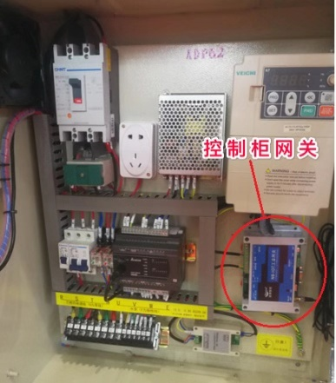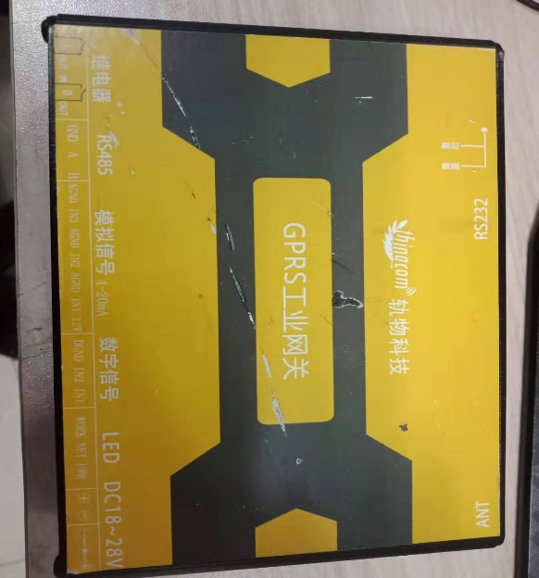

图 2.24 控制柜连接图及数据采集网关

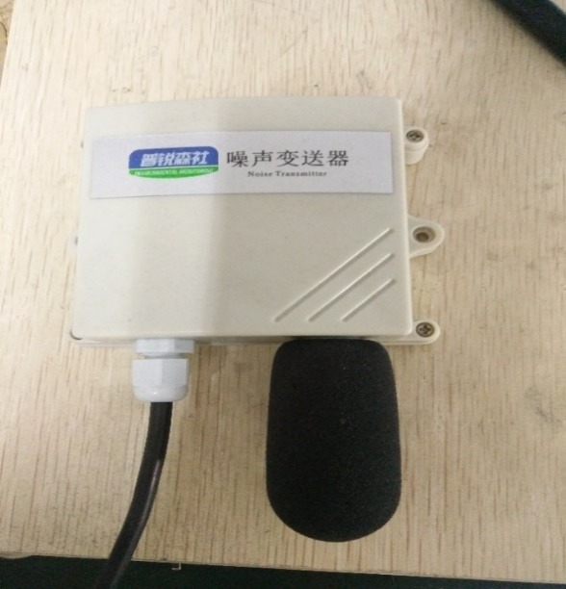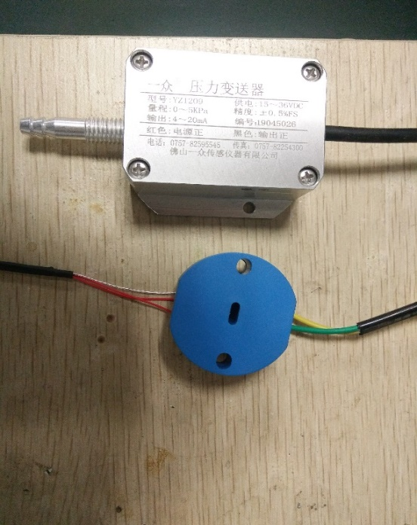

图 2.25 噪声传感器和压力传感器

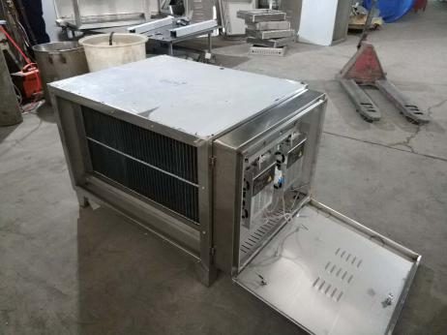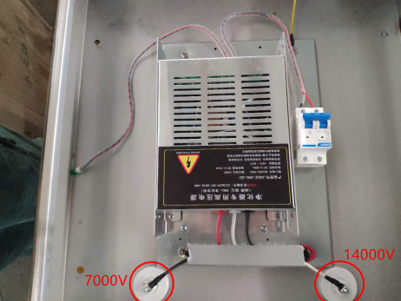

图 2.26 高压净化器设备

### Web实现结果

Web客户端是智能商用油烟机系统的用户终端之一，也是管理者的运维终端。Web端是智能系统数据的展示者，将所有传感器采集的实时数据显示在屏幕上，为油烟机远程控制、数据监控提供服务。Web客户端包括地图监控、设备添加、监控点添加、触发器添加、历史数据查询等多种模块，如图 2.27、图 2.28、图 2.29、图 2.30所示：

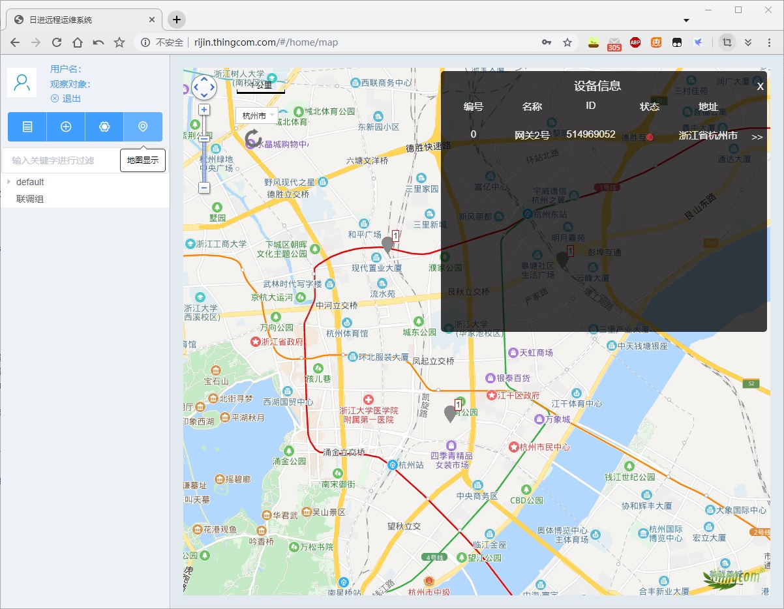

图 2.27 地图监控

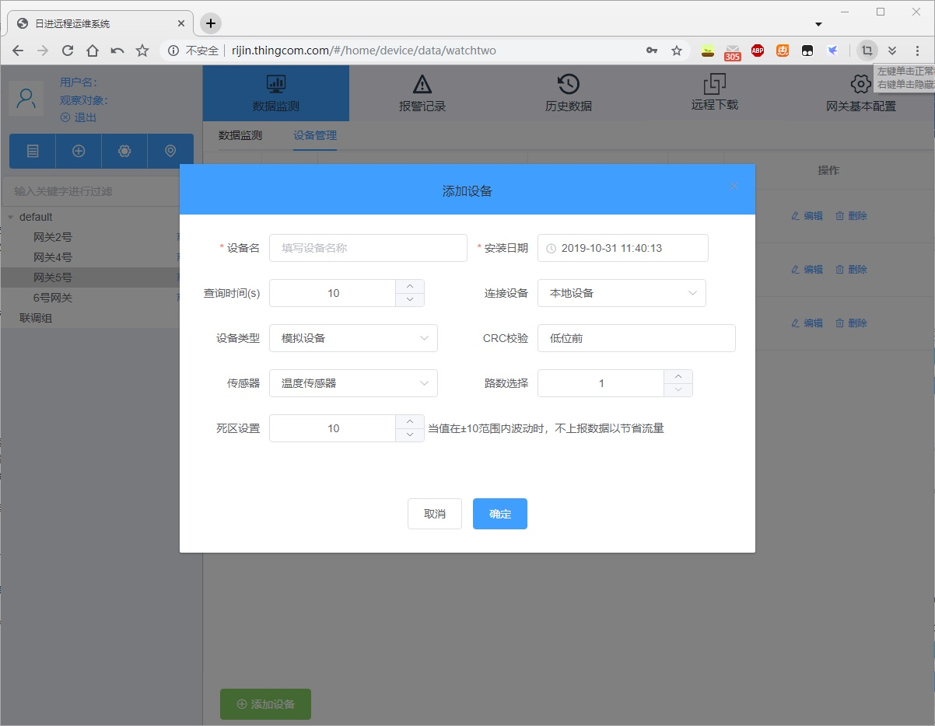

图 2.28 设备添加

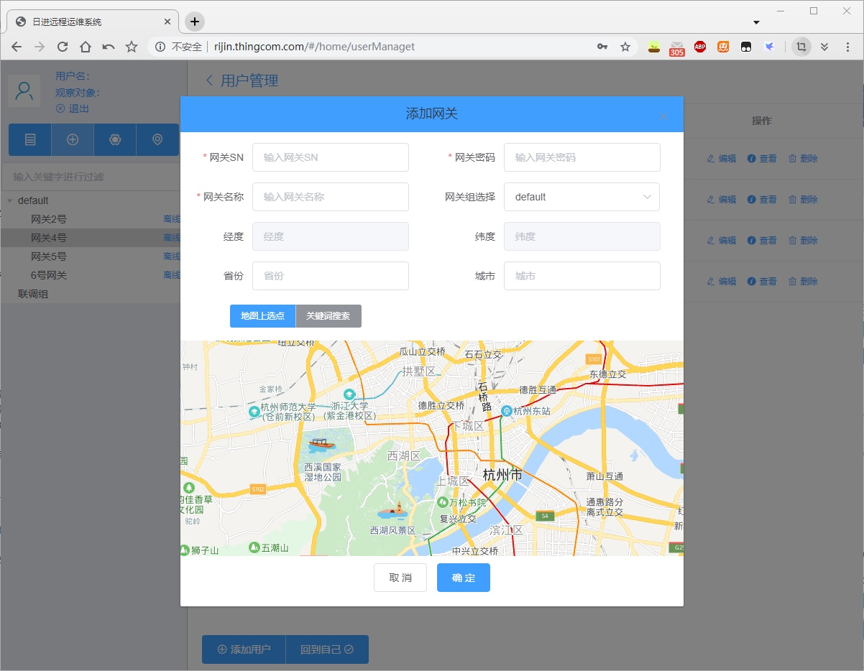

图 2.29 添加网关

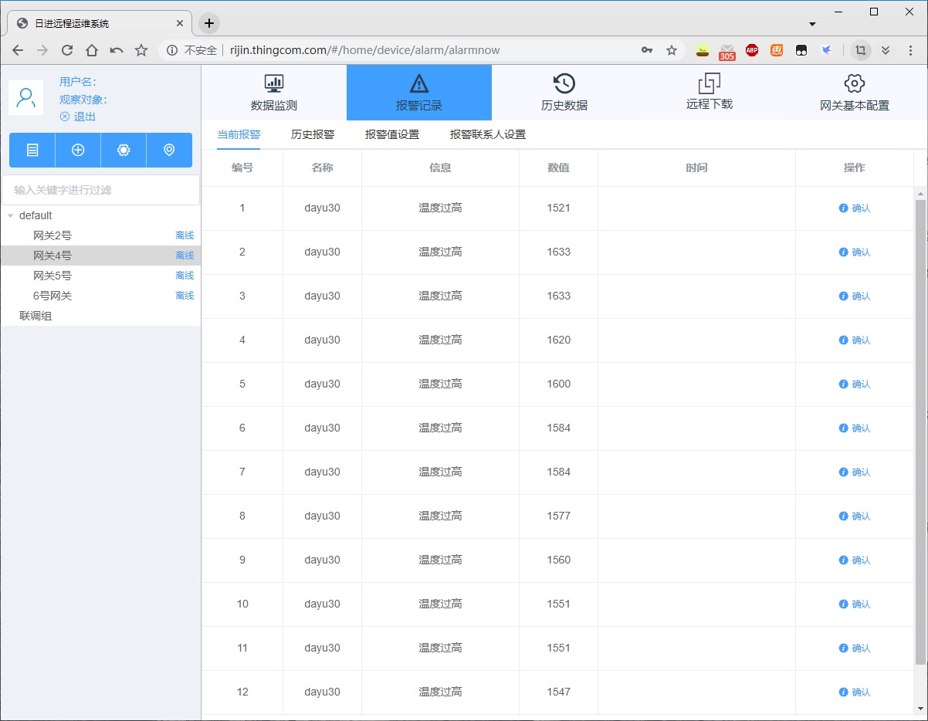

图 2.30 报警记录

### APP实现结果

智能系统的APP客户端是Web客户端功能在手机端的实现，但相比Web端，功能和权限都有所缩减，没有实现Web端的远程下载，规则设计，添加设备等功能。APP端拥有地图设备显示、数据流监控、报警通知等功能，实现效果如图 2.31和图 2.32所示：

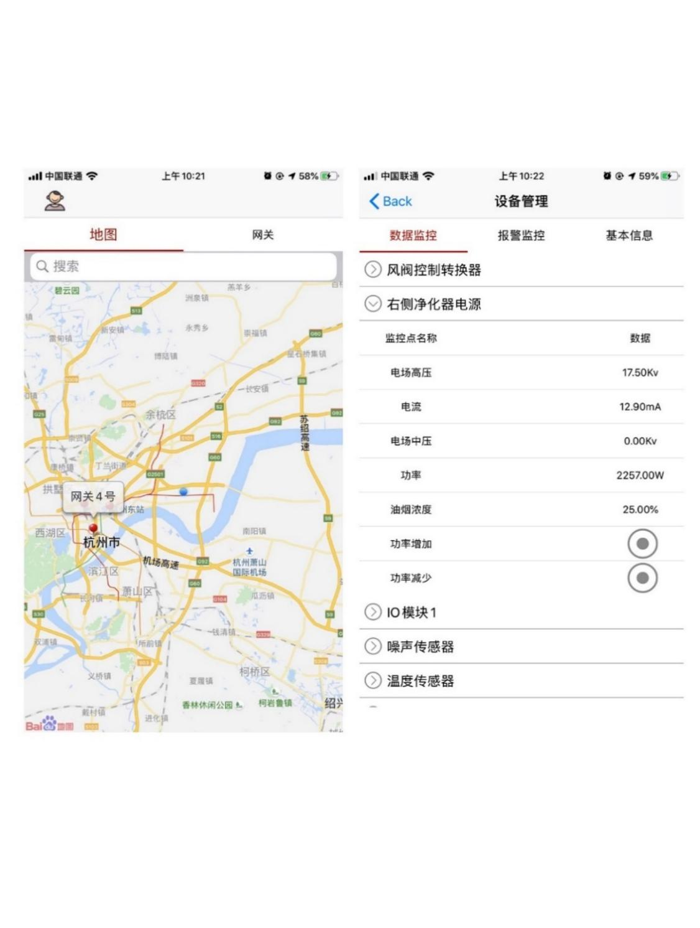

图 2.31 地图与设备模块

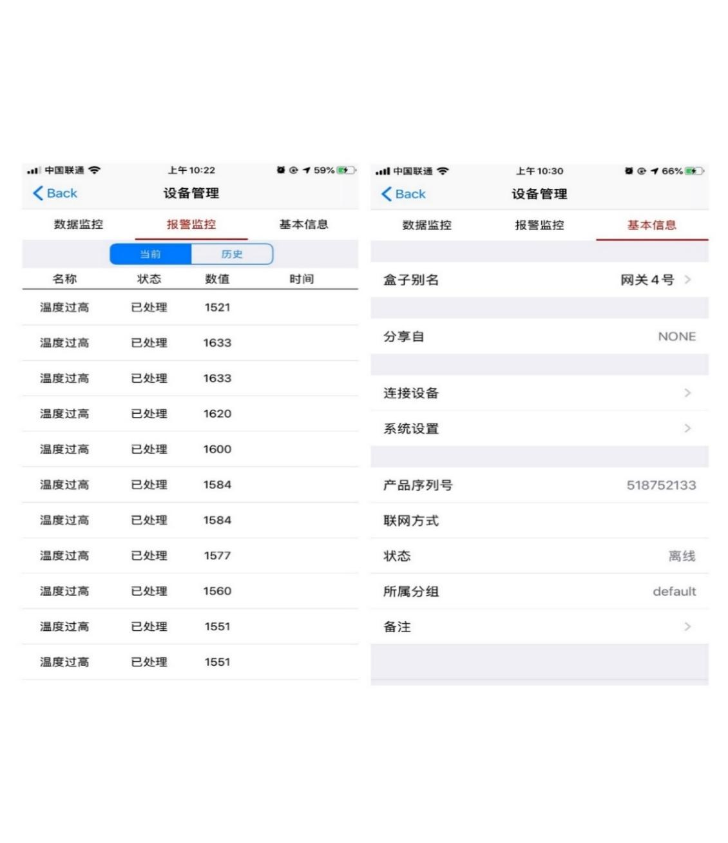

图 2.32 报警与设备信息

## 本章小结

本章主要介绍智能油烟系统的总体设计方案，从实际需求出发，分析智能系统的设计技术特点。针对系统应用层中的云平台、Web、APP模块，硬件层中的智能网关、IO模块等分别进行详细说明，对每个模块的设计方案和实现结果进行阐述。在本章最后对系统的各功能模块实现成果进行展示。

# 基于模糊PID的油烟风机无级调速机制

## 需求分析与设计目标

### 需求分析

根据《电动机调速技术产业化途径与对策的研究》统计数据，电动机用电占全国发电量的66%，其中最主要的就是风机等设备[28]。目前市场上的所有商用油烟机都是使用风机完成抽油烟工作，是“能耗大户”。这些设备没有采用智能控制技术，普遍保持满功率运载，导致了“绝对过剩”现象，大量电能被无意义浪费掉。

传统油烟机设备为用户提供手动调速机制，可以根据烹饪时产生的油烟量以及油烟机抽烟效果手动调节抽烟风量档位，但手动控制存在以下缺点：

1）厨房浓度高时，选择的抽烟风量档位较低，油烟捕集效率极低，会造成烟雾逃逸，污染室内环境，威胁人体健康；

2）烟雾浓度不大，但选择了较高的风量档位，就浪费了大量电能，成本过高，无法满足餐馆、酒店等的成本控制需求；

3）风量过大会导致食物的热量被吸收，影响了烹饪效果和食物口感；

显然手动控制的抽油烟机，使用效果差且成本高，不符合现代的绿色环保、节能减排要求，无法满足这个时代人们对于智能化设备的追求。

为了提高油烟机的能耗效率，保证使用者的身体安全，我们需要设计变频调速技术使风机根据当前燃气灶使用情况实时调整风量。

### 设计目标

厨房燃气灶在开始烹饪时，就会生成油烟，而烟雾浓度就是本文控制风机风量的关键因素。本文选择MQ-2气体传感器检测烹饪产生的油烟浓度，它对厨房产生的油烟检测灵敏度较高。

室内的气流量是保持平衡的，因此厨房燃气灶出风口排出的风量等于燃气灶产生的油烟气流量与从窗口进入厨房的补风风量之和。因此也可以得出油烟的量也是平衡的，燃气灶产生的污染物等于油烟机出风口通过气压排出的油污量、散到室内空气中的油污 以及逃逸到室外的量之和。只有在燃气灶工作数量增加或减少时，燃气灶排风口的油烟浓度才会有较明显的变化，其它外在因素对油烟浓度干扰很小。烟雾传感器采集数据并上报后，智能系统就可以根据油烟浓度数值对油烟风机的风力进行无级调速。

商用油烟机应用在饭馆、酒店等场所，降低成本是他们的首要目标，因此节能技术非常重要。通过烟雾浓度智能控制油烟风机运行功率调整风量，就可以解决油烟风机电能浪费的问题。本文基于模糊PID的油烟风机无级调速机制就是根据厨房内所有燃气灶的烟雾浓度实时调整风机，将功率限制到最低，同时还要保证油烟机的排烟去污效果。

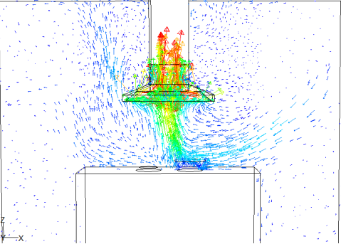

图 3.1 燃气灶工作油烟模拟图

如图 3.1所示，燃气灶工作时油烟上升，当油烟上升到燃气灶上方排烟口时，油烟会在烟罩范围内被捕集，但当油烟量突增时，风量不足就会导致部分油烟从烟罩四侧扩散到室内。本文基于此分析，通过侧面烟雾浓度与排风口烟雾浓度按公式计算出油烟排出效率，与基准排出效率进行对比，以此实时调整风机，实现自适应控制机制。在国内的多项研究中，朱培根等人通过对传统油烟机进行CFD数值模拟发现，不同的烟雾浓度环境下，油烟排出效率达到90%之前，有效风量的提升能够明显改善吸烟效果[29]。但超过这个数值后再增加风量，捕集效率的增长速度大幅降低，反而能耗越来越高，同时随着风量的增大一些新鲜空气也会被排出。这个时候继续提高风量来增加油烟排出效率不是一种高收益的途径。

综上所述，本文以油烟排出效率为90%作为最佳的风量选择节点，采用模糊PID控制算法实现上述机制。

## 优化分析

### PID控制器

PID控制技术简单实用，应用广泛，是自动化控制领域的常用技术手段。目前在风机变频调速领域，应用最广泛的技术就是PID控制器。PID是英文proportion integration differentiation三个首字母的组成，分别是比例、积分、微分的意思。

PID控制器就是一种通过比例算法、积分算法、微分算法对控制量进行整定的控制器。在常规的控制技术中，就是简单地将期望输出量o(t)与输入量i(t)进行偏差计算，偏差值e(t)即是最后的控制量，公式如下：

$e\left(t\right)=o\left(t\right)−i(t)$ (3.1)

PID控制器在常规控制技术上的优化就是通过比例、积分、微分环节线性组合，对控制过程中的偏差e(t)进行过程整定[30]。控制规律如式（3.2）：

$u\left(t\right)=K_{p}e\left(t\right)+K_{i}\int_{0}^{t}{e\left(t\right)dt}+K_{D}\frac{de\left(t\right)}{dt}$ (3.2)

其中,Kp、Ki、Kd分别为比例系数、积分系数和微分系数，t即为PID控制器整定偏差的时间。三个系数在控制过程中发挥了不同的作用：

Kp：比例环节是与偏差e(t)成比例的输出整定环节，显然对变量u(t)影响最大，数值越大，控制的速度越快。但Kp设定过大时，PID控制器很容易产生超调量。Kp值越小，控制速度变慢，最终会导致变频调速变慢。

Ki：在控制过程中变量u(t)总会与目标值之间出现偏差，积分环节能记忆出现过的误差，并对误差进行消除。Ki值越大，误差消除效果越好，但容易出现积分饱和导致系统超调。Ki值过小会影响变频调速控制的精准度。

Kd：用于动态修正系统，防止变频调速出现任何方向的误差。Kd值设置的过大，会降低控制系统的抗干扰能力。



图 3.2 PID控制器设计原理

PID控制器设计原理如图 3.2所示，从上述可知，比例、积分、微分三个系数能否准确设置直接影响着PID控制器在变频调速过程中的速度、超调以及波动频率等性能参数。但在实际运用中，PID控制器存在以下缺陷：

1)只依据理论数据及经验来设置PID控制器三个系数，总会存在误差，无法达到PID控制器的最佳控制效果。

2)对于传统PID技术，在完成PID控制器设计后如果不重置系统，三个系数就不会再改变，此时若机器出现硬件变化或环境变化，会对被控参量造成巨大影响，PID控制就失去了原有效果，甚至导致控制系统崩溃。

3)PID系数设计不当，还会造成变频调速初始阶段过高的超调量，导致控制系统很不稳定，调整困难。

### 模糊控制

模糊控制是以模糊语言变量、模糊集合论以及模糊逻辑推理为基础的一种计算机数字控制技术[31]。模糊控制与其他控制手段在本质上都是设计一个系统对控制过程进行实时调整，保证控制达到预期效果。模糊控制具有超调量小、响应速度快等优点。该方法将操作人员或专家对特定控制对象采用的控制策略转化为模糊规则，模拟人脑的工作特征，对控制过程中被控对象的变化趋势进行监测，并及时调整控制决策[32]。模糊控制器的设计如图 3.3所示：



图 3.3 模糊控制器

从图 3.3中可以看出模糊控制器主要由四个功能模块组成：模糊化功能可以将输入对象特殊处理，转变为模糊对象；知识库主要通过经验与专业知识来设计，模拟人脑工作，提供模糊推理规则；模糊推理模块主要对控制过程中输出量的变化进行整定；清晰化即反模糊化，通过模糊化控制器得到的最终输出结果是被特殊处理的模糊对象，需要按照特定的清晰化算法求出正确的控制变量输出值。

模糊控制器根据输入量的个数可以分为一维、二维、三位模糊控制器，维数越高，对输出量的控制精度就越高。本文选择二维控制器作为模糊PID设计研究的基础，提高模糊PID控制器的精度。二维控制设计如图 3.4所示，通过实时采集的数据可以计算出与目标值之间的偏差e，对e进行微分处理得到偏差变化率ec。将两个量同时输入模糊控制器中，就可以根据设定的规则求得控制变量u。

$u=(e,ec)°$ (3.3)

式（3.3）中，“。”表示对输入量e，ec的模糊化组合推理。



图 3.4 二维模糊控制器设计

## 模糊PID设计

考虑到模糊控制技术与PID控制技术的各自优点可以进行互补，本文设计了模糊PID控制器，利用模糊控制实时调整PID控制器的比例、积分、微分三个控制环节系数，弥补传统PID技术的不足。模糊PID控制器的设计如图 3.5所示：



图 3.5 模糊PID控制器

为了解决传统PID控制器系数的设计缺陷，本文提出的模糊整定PID系数方案如下：模糊控制器输入量为排烟效率偏差|e|和偏差变化率|ec|，通过设计好的模糊推理规则求得三个系数的调节量∆Kp、∆Ki、∆Kd，并修正PID控制器系数[33]。这样的控制流程弥补了上述传统PID控制器的设计缺陷，实现PID控制器的自适应调整能力，最终稳定快速地控制输出量。风机变频调速系统如图 3.6所示：



图 3.6 油烟风机变频调速系统

下面阐述在风机无级调速机制中模糊PID控制器的详细设计。

### 确定输入量和控制量

#### 输入量

选择偏差e，即当前油烟排出效率与目标油烟排出效率的差值作为输入量。对偏差e进行微分计算求得偏差变化率ec。

油烟排出效率获取方法：我们在燃气灶正上方排风口和侧方各放置烟雾传感器，用来检测两个关键位置的烟雾浓度。根据3.1节所述，油烟排出效率为被排出油烟浓度与总油烟浓度的百分比，公式如下：

$P_{排出}=\frac{C_{正}}{C_{正}+C_{侧}}×100$ (3.4)

其中：

$P_{排出}$：油烟排出效率，本文以油烟排出效率为90%作为理想目标，%。

$C_{正}$：从燃气灶上方排风口排出的油烟浓度，由烟雾传感器采集， $mg/m^{3}$。

$C_{侧}$：未从油烟机排风口排出的油烟，从油烟机两侧逃逸，由侧面烟雾传感器采集， $mg/m^{3}$。

#### 控制量

当油烟排出效率没有符合预期目标时，就需要调节风机风量。本文对变频器频率进行数字量控制来实现风量的无级调整。智能系统中变频器是控制电机转速、风机风量的唯一手段，通过智能网关远程设置变频器频率即可控制电机转速进而调整风机风速，达到无级变速的目的。因此本文选取变频器频率u作为控制量。

### 模糊化

偏差e以及偏差变化率ec的语言值模糊子集定义如式（3.5）：

$e,ec=\{NB,NM,NS,ZO,PS,PM,PB\}$ (3.5)

其中，NB中译为负大，NM为负中，NS为负小，ZO为零，PS为正小，PM为正中，PB为正大。定义e和ec的论域如式（3.6），将变化范围分为七个阶段：

$\left\{\begin{matrix}e=\{−3，−2，−1，0，1，2，3\} \\ ec=\{−3，−2，−1，0，1，2，3\}\end{matrix}\right.$ (3.6)

偏差e为负表示当前油烟排出效率低于目标值，e为正表示当前油烟排出效率高于目标值。隶属度函数如图 3.7、图 3.8所示：

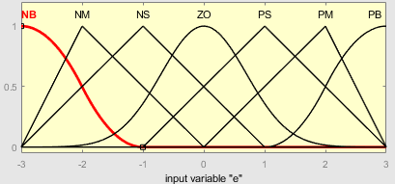

图 3.7 偏差差隶属度函数



图 3.8 偏差变化率隶属度函数

为了通过模糊控制器自适应调整PID控制器的3个参数，还需要确定Kp、Ki、Kd参数的论域、模糊集和模糊规则。Kp、Ki、Kd论域设置如下，同样分为7个等级：

$\left\{\begin{matrix}∆k_{p}=\{−0.3，−0.2，−0.1，0.0，0.1，0.2，0.3\} \\ \begin{matrix}∆k_{i}=\{−0.6，−0.4，−0.2，0.0，0.2，0.4，0.6\} \\ ∆k_{D}=\{−1.5，−1.0，−0.5，0.0，0.5，1.0，1.5\}\end{matrix}\end{matrix}\right.$ (3.7)

三个参数的模糊集设置如式（3.8），与e、ec一致：

$∆k_{p},∆k_{i},∆k_{D}=\{NB,NM,NS,ZO,PS,PM,PB\}$ (3.8)

### 制定模糊规则

模糊规则是整定PID控制器三个核心参数的关键，模糊规则的设计决定了PID控制器的控制效果，目前主要通过经验来设计三个参数对应的模糊规则。模糊规则设计结果大致为：若e负大且ec负大，则∆Kp正大；若e正小且ec正小，则∆Kp负小等。

按照上述设计理念，本文将∆Kp、∆Ki、∆Kd三个PID控制器系数的模糊推理规则表达式以表格形式列出。如表 3.1、表 3.2、表 3.3：

表 3.1 ∆Kp的模糊推理规则表

|  |  |  |  |  |  |  |  |  |
| --- | --- | --- | --- | --- | --- | --- | --- | --- |
|  | | **e** | | | | | | |
| **NB** | **NM** | **NS** | **ZO** | **PS** | **PM** | **PB** |
| **ec** | **NB** | PB | PB | PM | PM | PS | ZO | ZO |
| **NM** | PB | PB | PM | PS | PS | ZO | NS |
| **NS** | PM | PM | PM | PS | ZO | NS | NM |
| **ZO** | PM | PM | PS | ZO | NS | NM | NB |
| **PS** | PS | PS | ZO | NS | NS | NM | NB |
| **PM** | PS | ZO | NS | NM | NM | NB | NB |
| **PB** | ZO | ZO | NM | NM | NM | NB | NB |

表 3.2 ∆Ki的模糊推理规则表

|  |  |  |  |  |  |  |  |  |  |
| --- | --- | --- | --- | --- | --- | --- | --- | --- | --- |
|  | | **e** | | | | | | | |
| **NB** | **NM** | **NS** | **ZO** | **PS** | **PM** | **PB** |
| **ec** | **NB** | NB | NB | NM | NM | NS | ZO | ZO |
| **NM** | NB | NB | NM | NS | NS | ZO | ZO |
| **NS** | NB | NM | NS | NS | ZO | PS | PS |
| **ZO** | NM | NM | NS | ZO | PS | PM | PM |
| **PS** | NM | NS | ZO | PS | PS | PM | PB |
| **PM** | ZO | ZO | PS | PS | PM | PB | PB |
| **PB** | ZO | ZO | PS | PM | PM | PB | PB |

表 3.3 ∆Kd的模糊推理规则表

|  |  |  |  |  |  |  |  |  |  |
| --- | --- | --- | --- | --- | --- | --- | --- | --- | --- |
|  | | **e** | | | | | | | |
| **NB** | **NM** | **NS** | **ZO** | **PS** | **PM** | **PB** |
| **ec** | **NB** | PS | NS | PM | NB | NB | NM | PS |
| **NM** | PS | NS | NB | NM | NM | NS | ZO |
| **NS** | ZO | NS | NM | NM | NS | NS | ZO |
| **ZO** | ZO | NS | NS | NS | NS | NS | ZO |
| **PS** | ZO | ZO | ZO | ZO | ZO | ZO | ZO |
| **PM** | PB | NS | PS | PS | PS | PS | PB |
| **PB** | PB | PM | PM | PM | PM | PS | PB |

### 反模糊化

通过模糊控制器整定得到的系数变化量∆Kp、∆Ki、∆Kd是被模糊化处理过的，需要利用解析算法反求出正确的数字量，即反模糊化算法[34]。

本文最终使用的反模糊化方法为重心法，重心法的表达式如下所示：

$Z_{o}=\frac{\sum_{i=0}^{n}{μ_{c}(Z_{i})∙Z_{i}}}{\sum_{i=0}^{n}{μ_{c}(Z_{i})}}$ (3.9)

最后，经过模糊控制过程得到的Kp、Ki、Kd如式（3.10）所示：

$\left\{\begin{matrix}K_{p}=K_{p}+∆K_{p} \\ \begin{matrix}K_{i}=K_{i}+∆K_{i} \\ K_{d}=K_{d}+∆K_{d}\end{matrix}\end{matrix}\right.$ (3.10)

## 模糊PID仿真

### 仿真实验

为了验证模糊PID控制机制在油烟机系统中的可用性，在系统中加入该机制前，本文在Matlab中按照模糊PID设计步骤进行仿真实验。综合模糊化、模糊规则制定、反模糊三个阶段，仿真流程如图 3.9所示：



图 3.9 控制器实现流程

1）确定模糊控制输入量和控制量。在Fuzzy中利用Add variable添加输入量和控制量等，如图 3.10所示：

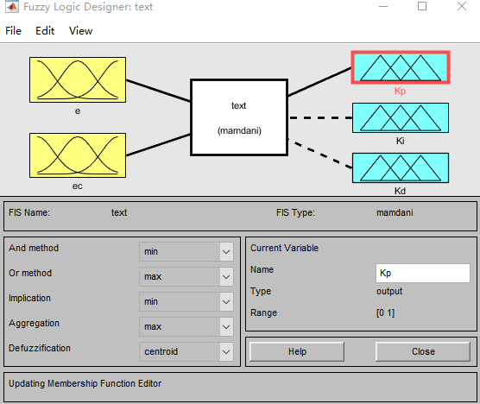

图 3.10 Matlab输入量和控制量设置

2）图形界面编辑设计好的观察量和控制量隶属度函数。隶属度函数可以选择trimf、zmf、Gauss等多种形状。隶属度设计如图 3.11所示：

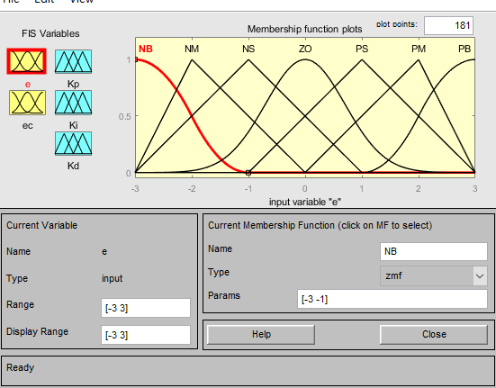

图 3.11 Matlab隶属度设计

3）图形界面制定模糊规则。可以利用图形界面，也可以在编辑器中直接编写模糊规则对应的Matlab代码，更加简单，但是不易理解。模糊规则设置如图 3.12所示：

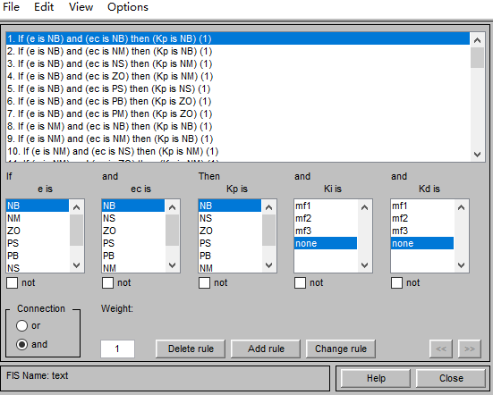

图 3.12 Matlab模糊规则设置

4）变频调速数学模型设计：变频器控制比较复杂，不容易建立对应的仿真模型。我们可以把风机供电的过程看成一个惯性环节，因此将变频调速系统的控制模型设计为下式：

$W\left(s\right)=\frac{K}{Ts+1}$ (3.11)

式中K为调速系统增益常数，T是时间惯性常数。

5）利用Simulink仿真软件建立油烟风机变频无级调速系统仿真模型。如图所示，上半部分设计为传统PID控制器，下半部分为模糊PID控制器，进行仿真对比。我们以抽烟效率为90%设计，误差范围为0.9±0.1，因此模型近似设计为：

$W\left(s\right)=\frac{20e^{−4s}}{10s+1}$ (3.12)

仿真图设计如图 3.13：

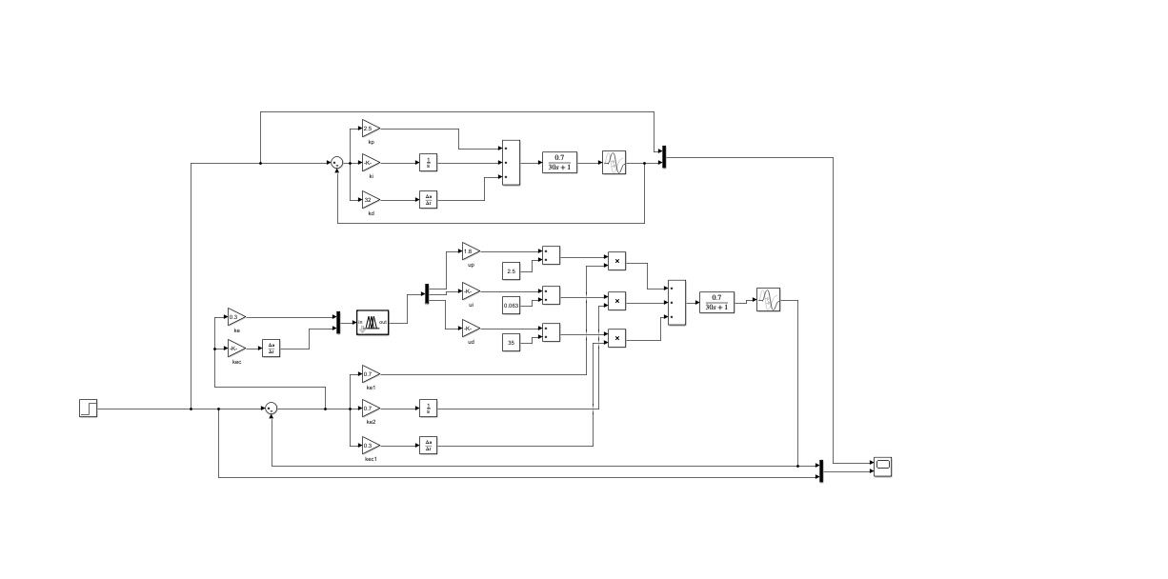

图 3.13 Matlab仿真图

### 仿真结果

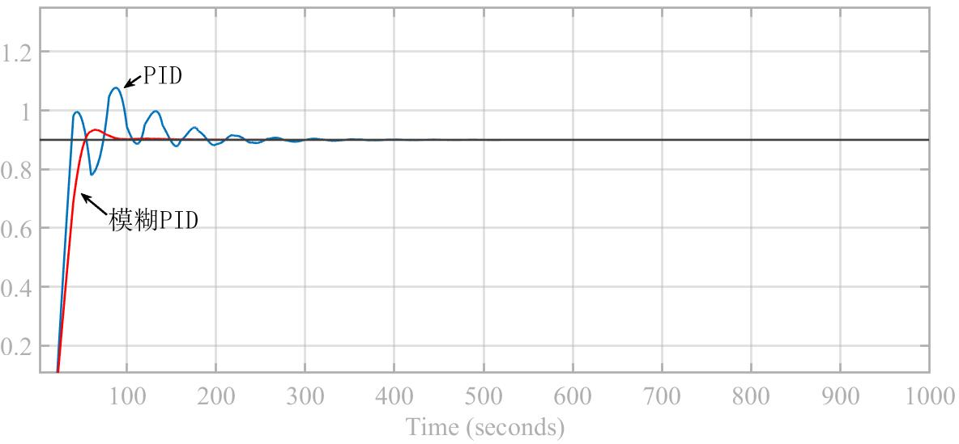

图 3.14 仿真结果

在Matlab中按照仿真图连接所有逻辑器件后，设置本文目标量，开始仿真，仿真结果如图 3.14所示。从图中可以看出，PID控制曲线较模糊PID控制曲线波动更大。本文将PID与模糊PID的超调量和调节时间对比列表，如表 3.4所示：

表 3.4 仿真结果分析

|  |  |  |
| --- | --- | --- |
| **控制方法** | **超调量/%** | **调节时间/s** |
| 常规PID控制 | 25 | 350 |
| 模糊PID控制 | 4 | 180 |

可以得出模糊PID控制较普通PID控制波动小，超调量小，调节时间更短，稳定速度更快，对外界因素抗干扰更优秀。

## 风机无级变频调速机制的节能分析

在油烟风机加入基于模糊PID的油烟风机无级变频调速机制后，为了验证其节能效果，本文对加入机制前后的油烟风机能耗进行计算并将相应数据列表对比。

能耗计算主要和风机功率，变频器频率、功率等有关，下面先列出如表 3.5 参数表，本文采用的是众辰Z2000变频器：

表 3.5 参数表

|  |  |
| --- | --- |
| **参数** | **规格** |
| 变频器最高频率 | 50.00HZ-320.00HZ |
| 电机额定功率 | 0.1kW-450kW |
| 电机额定频率 | 0.1HZ-最大频率 |
| 变频器效率 | 0.97 |
| 电机效率 | 0.98 |
| 电机转速 | 1rpm-65535rpm |

首先进行估算变频器电机输入功率Pt，公式如下：

$P_{t}=\frac{P_{e}K^{3}}{η_{1}η_{2}}$ (3.13)

式中， $η_{1}$ 为变频器效率，如参数表所示，取97%， $η_{2}$ 为电机效率，取98%。然后利用变频模拟技术，将运行状态参数和上表参数代入公式可以计算出模糊PID下的功率Pt。

针对油烟机的工作环境，本文设计三种工作状况，分别为50%、75%、100%燃气灶正常运作，节电效果以及对应的参数如表 3.6所示：

表 3.6 测试结果

|  |  |  |  |
| --- | --- | --- | --- |
| **工作率** | **50%** | **75%** | **100%** |
| 厨房烟气量/(m3/s) | 40 | 73 | 90 |
| 调速比例/% | 45 | 63 | 82 |
| 风机效率/% | 87.0 | 87.0 | 87.0 |
| 变频器效率/% | 97.0 | 97.0 | 97.0 |
| 电机效率/% | 98.0 | 98.0 | 98.0 |
| 风机有效功率/W | 622.8 | 936.9 | 1775.6 |

由表可以看出，油烟风机在燃气灶非满负载状态下，有效功率降低明显，因此可以得出电能成本单位时间内比传统运作方式低，经济效益明显，对用户具有重要意义。

## 本章小结

本章主要介绍了油烟风机在满功率运载时的能耗浪费，并分析了普通PID技术对变频调速的缺点。结合模糊控制器和PID控制器提出了模糊PID技术，实现风机的无级变频调速机制，并在Matlab中实现该系统的仿真。结果表明基于模糊PID的无级变频调速机制更加稳定，调整速度更优秀。在最后对节能效果进行分析，表明了变频技术有效降低能耗。

# 基于动态调度算法的多层网络限流机制

## 技术分析

智能系统中设计有多种传感器，由可视化终端对它们采集的数据进行展示和监控。在整个系统运行过程中，数据从传感器被采集，通过RS485总线传输至控制柜网关或数据采集网关。智能网关利用GPRS模块将数据组帧透传上报至设备云平台，客户端通过HTTP与TCP/IP协议向云平台发起数据请求。可以看出，设备、云平台与客户端之间形成一个闭环的数据传输链路，如图 4.1：



图 4.1 闭环数据传输链路

经过多次测试发现，在智能油烟机系统的闭环传输链路中存在以下问题：

1)流量大：只要系统开始运作，数据就会频繁地上报，由于设备云平台的数据流设计机制，不同传感器采集的数据无法在智能网关中使用数据帧组包技术，因此采用多包传输的方式，数据流量大且抢占网络资源。

2)成本高：智能网关通过GPRS模块与云平台长连接，数据传输过程消耗流量，数据量越大，通信的成本越高。

3)不同步：数据量大且上报频繁时，两个智能网关同时采集的数据上报到设备云平台的时间有不可忽视地延迟，造成设备信息不同步。

4)存储规模大：设备上报越频繁，数据量越大，需要的存储空间要求就越高高，对存储技术的要求也相应提升。

5)传输路径长：在智能系统中采用设备、云平台、客户端架构，数据从采集到展示需要经过每一层应用，跨度大，传输路径长，容易导致数据丢包。

从以上问题可以看出，智能系统需要一种网络限流技术，实现闭环链路中单位时间内数据流量的有效控制。目前国内也有很多学者在对物联网通信技术进行研究，但大部分都是在网络路由调度和通信网络优化方面做改进，比如使用QoS路由算法根据网络性能确定最佳路径，中国电信提出的基于SDN的DCI骨干网络流量调优方案等。但是本文设计的智能网关采用GPRS模块与设备云平台通信，在厨房环境下网络波动极大，以上技术在此应用场景下效果不佳。因此本文针对闭环通信链路中的数据传输问题，在设备层和平台层分别设计了基于不同动态调度算法的限流机制。

在设备层，我们设计了两个智能网关作为所有传感器的网络节点。智能网关采用GPRS模块与设备云平台保持长连接，并使用透传机制进行数据传输。在厨房环境内，由于各种因素影响，网络波动较大，数据容易丢帧导致多次触及重发机制。在智能网关与云平台保持长连接的过程中，设备需要频繁的发送数据到云平台，导致智能网关接收与发送的数据流量很大。因此，本文在智能系统的基础上为智能网关设计了基于动态阈值管理的死区调度机制。

在平台层，由于物联网应用终端在使用各种功能模块时，会瞬时大规模地发送网络请求，对云服务器负载能力提出较大要求。尽管目前云平台设计有网络请求负载均衡算法，但要应对这种请求量突发的情况，还需要在负载均衡模块之前设计限流技术。限流即对流量进行约束，保证网络请求以恒定的速度被接收。目前使用较多的限流技术主要有计数器算法、漏桶算法和令牌桶算法。本文在令牌桶算法的基础上，根据本文物联网应用云平台的需求，设计了动态调度限流机制，对传统令牌桶算法进行升级，实现云平台更优秀的负载能力和更低的资源使用率。

## 基于死区调度的智能网关流量控制

针对本文智能网关与设备云平台之间通信的高负载、高延迟问题，提高智能系统数据传输性能一个优秀的办法就是减少智能网关GPRS模块发出的数据流量。因此本文在智能网关中设计基于死区调度的流量控制方案。

### 动态死区调度机制

Otanez P.G.博士在IEEE杂志上最早提出了死区方案来控制网络中数据流量的减少。后来国内学者将死区机制应用在自组网络的传感器设备中，实现了近80%的流量节省。也有学者针对多传感器的网络控制系统资源调度，提出了死区控制机制与传感器优先级结合的控制调度机制。在不影响控制系统的性能，不改变传感器采集频率的条件下利用网络负载状况动态调整死区控制阈值。

死区控制的核心思想就是针对设备端上报至设备云平台的某传感器数据，与最近一次上报的数据进行对比，计算绝对差值是否小于一个阈值，如果是小于阈值的，就进行死区过滤，不发送该数据，并将上一次发送的数据作为这一次的传感器数据[35][36]。这样的处理方式，可以降低网络带宽占用率，有效控制单位时间内上报数据流量，减少系统的负载压力。

本文在智能网关上提出死区方案，由网关对数据流发送队列中等待发送的数据进行死区过滤。智能网关每次向设备云平台上报新数据 ${data}_{n}$ 时，要先与上一次上报的数据值 ${data}_{n−1}$ 进行绝对差值计算，判断是否超出死区阈值 $δ$。当 ${data}_{n}$ 与 ${data}_{n−1}$ 绝对差值小于 $δ$ 时，死区调度机制就认定新数据与上一次的数据相差很小，可以将这条数据从发送队列中移除，采用上一条数据值 ${data}_{n−1}$ 作为最新数据。死区过滤触发判定方法如下式：

$\left|{data}_{n}−{data}_{n−1}\right|≤δ$ (4.1)

其中， ${data}_{n}$ 是本次智能网关获取的传感器采集数据，而 ${data}_{n−1}$ 是上一次获取的采集数据， $δ$ 是死区阈值。

死区阈值 $δ$ 的设置决定了死区过滤的数据量和智能系统的性能， $δ$ 值与过滤数据量和系统性能稳定性都呈负相关[37]。目前死区调度机制在智能系统中的应用还有很多不足之处：

1） $δ$ 值的设置对于死区调度机制非常重要，但是具体如何取值需要根据特定场景多次测试确认最佳死区阈值，不符合实际使用[38]。

2） $δ$ 值设置过大会导致闭环链路中过多的数据过滤，造成系统的监控、控制性能损失。

针对上述死区机制的不足，本文设计了基于动态调度算法的死区调度机制。由于智能油烟机系统采用GPRS技术通信，闭环通信链路中网络响应延迟和数据通道的负载都是在波动的。因此本文在死区调度基础上，根据网络状况变化对常规死区机制的固定阈值 $δ$ 进行动态调度。主要分为3个步骤：

1)计算网络使用率。通过逻辑代码记录智能网关N个上报数据总时长T以及每个上报数据占用的网络时长 $t_{i}$，只需要计算N个数据流之间的总空余时间与总时间之间的比值，就可以求得网络使用率c，如下式：

$c=\frac{\sum_{i=1}^{N}{t_{i}}}{T}$ (4.2)

2)设计死区阈值动态调度表。设计如表 4.1所示，共分为八级死区阈值，并以网络使用率作为判断，在网络使用率c大于90%时，提升死区阈值，小于50%时，降低死区阈值：

表 4.1 死区阈值调度表

|  |  |  |
| --- | --- | --- |
| **动态调度等级** | **网络使用率/%** | **动态调度** |
| 一级死区阈值 | <50 | 保持不变 |
| 一级死区阈值 | >90 | 升一级 |
| 二级死区阈值 | <50 | 降一级 |
| 二级死区阈值 | >90 | 升一级 |
| … | … | … |
| 八级死区阈值 | <50 | 降一级 |
| 八级死区阈值 | >90 | 保持 |

3)死区阈值动态调度使用。由于死区阈值的调度与网络使用率有关，网络使用率通过式（4.2）计算得到。对于智能网关来说，一直保持网络使用率的计算是非常影响网关性能的，智能网关中设计有数据流发送队列，当上报数据较多时，需要排队等待被发出，在此基础上本文设定：当数据流发送队列满负载时，还继续有数据加入队列，此时启用死区阈值动态调度更新。具体实现流程在下一节阐述。

### 在智能网关中的实现

在添加动态死区调度机制后，智能网关中数据上报流程如图 4.2所示：



图 4.2 智能网关上报数据流程

由图中可以看出，传感器在采集到数据后立即传输至智能网关，智能网关开始进入新的上报机制。新的上报机制主要在三个地方做出优化：

1)首先在获得传感器数据后进入死区判断逻辑，将当前数据与上一次数据取绝对差值，并于死区阈值对比大小，判断公式如式（4.1）所示。

2)判断队列是否空闲，当队列已经无法加入新的数据帧时，进入死区阈值动态调度模块，根据当前计算的网络使用率情况调整死区阈值等级，同时该数据重新进入死区判断逻辑。

3)ACK判断，若云平台未回复ACK帧，依旧不丢弃该数据的状态下，同样进行死区阈值动态调度模块，重新开始判断流程。

## 基于令牌桶算法的动态调度限流机制

由于设备中多传感器的设计，客户端作为展示终端，需要向云平台发起多个网络请求来获取所有传感器的数据，用户群体大时会产生巨大的网络请求流量。大流量请求会导致云服务器负载压力大，系统性能因此受到影响，需要在负载均衡的基础上设计流量控制机制，解决系统高并发大流量的问题。

微服务的使用，同样加强了后端服务的负载能力，提升高并发下网络响应速度。但是微服务的架构对于突发的大量请求还是缺少应对措施，很容易引发服务处理能力变慢或者崩溃。本文以微服务架构和负载均衡为基础，设计了基于令牌桶算法的动态调度限流机制[39]。

### 令牌桶算法

常见的限流算法主要有计数器、令牌桶和漏桶算法，本文在云平台实现令牌桶算法，并在该算法基础上实现动态调度机制升级[40][41]。

在智能网关上我们采用死区机制过滤数据来降低传输带宽、数据流量，在云平台中令牌桶算法的设计目标与死区机制相同，都是为了降低单位时间内的数据流量。限流就是指限制流量，它的设计思想就是在用户请求流量超过带宽限制时，超过带宽的流量采用其他技术手段处理，比如延迟处理、拒绝处理等。而用户请求流量是否超过限定带宽，就通过令牌桶算法来判断。



图 4.3 令牌桶算法

令牌桶算法实现流程如图 4.3所示，该算法可以看成是网络请求与令牌桶之间的取号服务系统，令牌桶中放置了存储量为b的令牌，每个网络请求需要获取一个令牌才可以被接收，然后该令牌就会从桶中被移除。当令牌桶中没有令牌时，就说明当前网络流量状态处于带宽限制阈值，此时拿不到令牌的网络请求会被延迟处理并添加到延迟缓存队列，直到令牌桶中有足够令牌后才对延迟缓存队列中的网络请求进行处理[42][43]。当某个网络请求在延迟队列中等待时间过长时，它会被拒绝并丢弃。从图中可以看到，令牌桶算法设计中会按照每1/r秒的速度向桶中存放一个令牌，即每秒放置r个令牌，没有令牌时数据就会被放入延迟缓存队列等待处理。由上可以得出，添加令牌的速度决定了网络请求接收的带宽限制。

设置以下参数：r、C、I，其中r为令牌添加速率，C为网络请求数据流接收速度，I为数据请求流输入速度。并定义s为延迟缓存队列容量，i为此时延迟缓存队列中的请求数据包量,T为请求处理时间。令牌桶算法存在以下关系式：

$C=\left\{\begin{matrix}I，I≤r \\ r，I>r\end{matrix}\right.$ (4.3)

$i=\left\{\begin{aligned}0，I≤r \\ \left(I−r\right)*T,i≤s \\ s,i>s\end{aligned}\right.$ (4.4)

由公式可以看出令牌桶算法中令牌添加速度r与数据传输速率I有以下几种关系：

1)r大于I时，令牌桶中不会出现空桶现象，所有到达的网络请求都可以无延迟地被接收，网络请求数据流接收速度C等于数据请求流输入速度I，并且延迟缓存队列保持为空；由于令牌添加速度较取的速度快，令牌桶中会不断添加富余令牌直至填满，填满后新添加的令牌将会被丢弃并作废，如图 4.3中所示[44]。在空余令牌数量较多时，即使突然收到大量网络请求，所有请求都可以从桶中获取到一个令牌，从而出现带宽超额现象，这种现象被称为网络请求突发。

2)r等于I时处于平衡状态，每一个网络请求的接收都可以正常进行，令牌桶中令牌一经生成就会被消耗，不存在剩余令牌[45]。在相等速率下，延迟缓存队列中同样保持空队列。

3)r小于I,此时令牌添加速率r限制了网络请求的接收，过快的数据传输速率导致后续网络请求获取不到令牌，被添加到延迟缓存队列，一直到有足够令牌空余时才开始接收延迟队列中网络请求，因此产生了请求响应附加延迟[46][47]。而且此时会出现式（4.4）中网络请求缓存数量i等于缓存队列容量s的情况，针对该情况本文设计了流量整形方案，将超出缓存队列容量的数据包直接丢弃，保证多层的限流机制。

基于令牌桶的限流算法相比计数器算法、桶算法在限流控制稳定性上有更大的改进，但还是有一些不足之处[48]。限流算法主要利用令牌加入速度r实现请求数据限流，但很难准确的为不同网络、资源状态下设置合适的令牌加入速度，因此本文在令牌桶算法的基础上提出动态调度限流机制。

### 动态调度限流机制

在微服务节点中，很难针对不同系统负载状况做出正确的网络限流设置，因此本文在令牌桶算法的基础上设计了动态调度机制，增强限流机制的自适应能力。我们先预设一个比较小的令牌添加速率，将单位时间数据流接收速率限制的小一些。本文将每一个微服务模块作为配置令牌添加速度r的单位系统，并将配置参数存储在对应微服务模块中。这样我们就可以在网络状况变化或者服务器系统资源不足的状态下利用kubernetes及时地通知更改令牌添加速度r，实现动态调度机制。

根据网络请求调用系统资源的比例，本文确定以微服务CPU使用率（CPU%）和内存使用率（MEM%）为标准，通过加权平均处理，求得当前资源使用率[42]。权值Tt计算公式如下：

$Tt=\frac{\sqrt{{a_{1}CPU\%}^{2}+{a_{2}MEM\%}^{2}}}{2}$ (4.5)

其中 $a_{i}$ 为加权系数， $\sum{a_{i}=1}(i=1,2)$,两个系数的值将根据不同的微服务模块合理设置。

表 4.2 令牌添加速率动态调度表

|  |  |  |
| --- | --- | --- |
| **动态调度等级** | **T/%** | **动态调度** |
| 一级添加速率 | <50 | 保持不变 |
| 一级添加速率 | 50-90 | 保持不变 |
| 一级添加速率 | >90 | 升一级 |
| 二级添加速率 | <50 | 降一级 |
| 二级添加速率 | 50-90 | 保持不变 |
| 二级添加速率 | >90 | 升一级 |
| 三级添加速率 | <50 | 降一级 |
| 三级添加速率 | 50-90 | 保持不变 |
| 三级添加速率 | >90 | 保持不变，丢弃部分数据 |

从表 4.2可以看出，本文将限流阈值分为3个等级。系统运行时会初始化一个较低的令牌添加速度r，处于一级添加速率。请求量增大时，系统负载压力变大，资源使用率T会快速上升，直至触发90%使用率时，此时的令牌添加速度已经不满足系统使用了，需要动态调整为二级添加速率，以此类推，T<50%时降低一个等级。当三级添加速率下，T>90%时，就需要丢弃一些网络请求保证系统的稳定。

### 实现与性能分析



图 4.4 动态调度限流机制实现

基于令牌桶算法的动态调度限流机制实现架构如图 4.4所示。在业务云服务中，动态调度限流机制主要由kubernetes进行通知调度，状态监控模块负责实时监视当前服务器的CPU、MEM使用状态、负载状态，负载均衡模块对各微服务进行网络请求数据流分发[49]。在业务员收到请求数据流时，首先通过令牌桶限流模块，当请求数据流过大超过令牌添加速度时，kubernetes通过监控模块采集到系统资源使用率超出阈值，立即通知限流模块调整限流等级。在限流等级达到最高时还无法满足当前请求流量时，将会对后续的网络请求采取拒绝处理方式，流程如图 4.5所示：



图 4.5 动态调度流程

基于令牌桶算法的动态调度限流机制，可以有效防止突发大量请求导致云服务系统崩溃。动态调度方案在不同数据流量的场景下自适应调整限流等级，增强本文业务云平台的鲁棒性。

## 测试分析

### 数据量测试

智能网关动态死区调度机制和云平台中基于令牌桶算法的动态限流机制，都旨在降低智能系统闭环通信链路中单位时间内数据流量，减少通信网络中的路由竞争，降低带宽占用率。本文采用对单位时间内数据传输量监控的测试方案，并与普通的透传传输机制进行数据传输量进行对比，可以更好地说明基于动态调度算法的多层网络限流机制的具体应用效果。数据量测试主要针对设备上所有传感器采集的实时数据，单位时间内共有多少数据量从智能网关上传到云平台，再从云平台响应至客户端。传感器中需要被采集的数据流设计如表 4.3所示：

表 4.3 数据流设计

|  |  |
| --- | --- |
| **传感器** | **数据流设计** |
| 变频器 | 加速时间、减速时间、最大频率、  上限频率、输出电压、输出电流 |
| IO模块 | IO接口的状态（风阀开关、LED灯、电源指示灯、  数据通信指示灯、RS485接口、拨码开关等） |
| 净化器电源 | 电场高压、电流、电场中压、功率、  油烟浓度、功率增加、功率减少、  VOC浓度、电源工作状态等 |
| 风管 | 温度、静压、动压 |
| 振动传感器 | X轴、Y轴、Z轴数据采集 |
| 速度传感器 | 风机转速 |
| 接近开关 | 皮带转速 |

#### 测试方案

本次测试使用模拟测试的方法，模拟厨房午餐时间对传输数据量进行测试。整个系统开启后，网关通过GPRS连接入设备云平台并确认上线。每隔10分钟统计闭环通信链路内数据传输量，测试时长为60分钟。智能网关上报数据呼吸帧每30秒发送一次，每次10byte，透传模式下上报数据帧每10秒发送一次，每次20byte。本文在透传模式下与多层网络限流机制下分别测试，并记录各自的数据量列表分析。

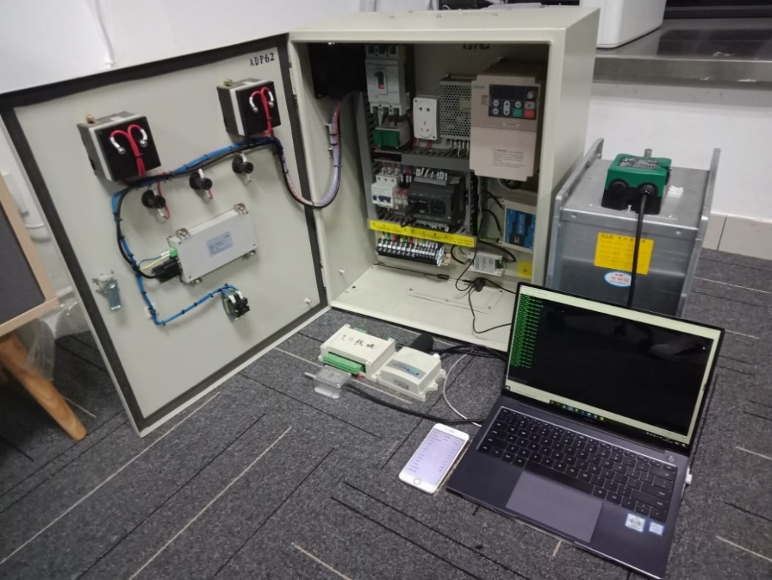

图 4.6 测试环境

#### 测试结果

表 4.4 数据量测试

|  |  |  |  |  |
| --- | --- | --- | --- | --- |
| **测试时间**  **（min）** | **透传心跳帧（byte）** | **动态调度心跳帧（byte）** | **透传数据帧（byte）** | **动态调度数据帧（byte）** |
| 10 | 200 | 200 | 1200 | 360 |
| 20 | 400 | 400 | 2400 | 700 |
| 30 | 600 | 600 | 3600 | 1200 |
| 40 | 800 | 800 | 4800 | 1400 |
| 50 | 1000 | 1000 | 6000 | 1760 |
| 60 | 1200 | 1200 | 7200 | 2120 |

#### 结果分析

完成测试后，从表 4.4可以看出，在实现基于动态调度算法的多层网络限流机制后，相同时间内网络中的数据流量比加入前缩减了近70%。因此，我们认为基于动态调度算法的限流机制在智能系统中有效降低了数据流量，优化了系统的实时性和稳定性。

### 性能测试

#### 测试方案

本章阐述了智能系统中动态限流机制的设计，加强系统的并发能力和系统负载能力，本节对该机制下测试机进行模拟压力测试和响应延迟测试。并设计如下三台测试机：未实现任何机制的测试机A；实现负载均衡的测试机B；实现动态调度限流机制的测试机C。测试机为4核CPU以及16G内存，模拟机采用Apache JMeter压力测试工具模拟用户客户端。

压力测试分两步进行：

1）对A、B、C进行不间断发送网络请求测试，每10秒增加500客户端连接数，直至其中一台服务机满负载或崩溃。

2）测试B、C高并发能力，只发送设备查询API，每秒增加1000客户端连接数数，直至10万客户端，测试总时长300秒，记录CPU、MEM使用率以及平均响应时间。

最后对测试机B和C进行响应延迟测试，模拟3000个客户端不间断发送网络请求并保持10分钟，测试计算不同机制下所有模块网络请求平均响应时间。

#### 测试结果

图 4.7 资源使用率结果对比

资源使用率测试结果对比如图 4.7所示。从图中可以看出，未实现任何负载机制的测试机A，资源使用率随着模拟客户端数量增加，基本保持直线上升，4000个客户端时测试机已接近满负荷并瘫痪。而负载均衡和动态限流机制下的测试机B和C，对于大量请求并发的控制效果明显更好，在接近4000个客户端并发时资源占用率仍保持40%以下。同时还可以看出，动态调度限流设计相比负载均衡设计资源使用率更低，在实际运行中有更好的流量控制表现。

表 4.5 压力测试结果对比

|  |  |  |
| --- | --- | --- |
|  | **负载均衡** | **动态限流设计** |
| 每秒新增客户端连接数 | 1000个 | 1000个 |
| 总计运行时长 | 300s | 300s |
| CPU使用率 | 8%-52% | 4%-43% |
| MEM使用率 | 5%-45% | 3%-33% |
| 平均响应时间 | 167ms | 145ms |

从表 4.5压力测试结果对比可以看出，测试机B和C对于10万客户端压力测试仍然保持良好的资源使用率，网络请求响应速度依旧快速。动态限流设计相比负载均衡机制对系统资源的占用率更低，网络响应时间更低。

表 4.6 请求响应延迟测试结果

|  |  |  |
| --- | --- | --- |
| **功能模块** | **负载均衡** | **动态限流设计** |
| 用户模块 | 102ms | 90ms |
| 工具模块 | 220ms | 150ms |
| 报警模块 | 316ms | 283ms |
| 设备模块 | 219ms | 137ms |
| OneNET | 951ms | 933ms |

从表 4.6测试结果很明显可以看出，对于客户端来说，动态调度的限流机制设计对工具模块、报警模块和设备模块的响应速度有极大的提升。尤其是设备模块，API响应时间降低了约40%，这一模块是客户端的核心内容，用户使用频率高，因此对于用户体验有巨大的提升。

## 本章小结

本章主要介绍了智能系统中对传输数据限流技术的深入研究。在智能网关上实现动态优化的死区调度机制，在云服务中实现基于令牌桶算法的动态调度限流机制，有效降低了闭环传输链路中近70%数据量。并对云服务进行性能和请求延迟测试，与无任何流量控制机制、负载均衡机制进行效果对比，说明了多层网络限流机制的设计达到目标。

# 总结与展望

## 总结

物联网技术应用、产业结构变化、智能化升级是2019年厨电市场的新标签。本文针对目前商用油烟机智能控制技术上的缺点，基于物联网技术设计了一套智能系统。通过分析技术需求，设计智能系统整体框架：双智能网关设计与商用油烟机室内外关键设备物理连接，实时获取设备生产数据；利用GRPS通信技术与设备云平台保持长连接，将数据传至云端；设计Web、APP客户端，实现系统的多端可视化，并设计了多个高可用的功能模块。

基于智能商用油烟机系统的总体设计，并结合设备、云平台、客户端的整体架构及业务需求，对智能系统的应用架构、网络流量控制技术和无级变频调速技术等进行深入研究，为智能商用油烟机系统的搭建起到支撑作用。具体的关键技术包括动态死区调度机制、基于令牌桶算法的动态调度限流机制、模糊PID理论在油烟风机变频中的应用。

本文立足于市场分析以及实际项目需求，实现了智能商用油烟机系统，其中的主要工作和技术实现包括：

1）分析目前商用油烟机智能控制技术上的缺点，结合RS485、Modbus、GPRS技术，将油烟机设备入网，监控设备实时数据，并将数据存储在云端。设计多个客户端应用，并提供多项实用的功能模块，保证智能系统的高可用性。

2）针对商用油烟机风机保持满功率运行成本较高的问题，设计基于模糊控制器和PID控制器的模糊PID技术，实现油烟风机的无级变频调速控制，提高了智能控制系统的实用性，有效降低了风机能耗。

3）实现动态死区调度机制对智能网关上报的数据进行限流处理，降低单位时间数据通信闭环链路中的数据流量以及网络带宽占用率，减少云平台的负载压力，提高数据通信闭环链路的鲁棒性。

4）在云服务负载均衡的基础上，设计基于令牌桶算法的动态调度限流机制，并与无任何网络流量控制机制、负载均衡机制进行性能测试和响应延迟测试对比，说明了该机制降低了云服务器近10%的资源使用率，降低了部分模块40%的响应时间，对智能系统的提升作用明显。

5）对商用油烟机智能系统进行综合性测试，包括功能测试、请求响应时延测试、数据量测试。功能测试主要对Web端、APP端、智能网关以及业务云平台进行功能模块测试，并模拟了多客户端并发请求测试，验证了智能系统的高负载能力。

## 展望

商用油烟机的智能系统在功能完整性、应用需求上达到了最初的设计目标，实现了传统厨电设备的智能化升级。但是由于开发周期较短，商用油烟机设备以及系统较复杂，个人在设备端存在经验上的不足，系统还有较大的改进空间：

1）当前智能系统是只适用于商用油烟机设备的技术设计，扩展性还不够高，无法将其快速搭建到其他厨电设备上。后期可以对智能网关接口扩展、云平台微服务架构升级，将智能系统打造为厨电行业的通用运维平台。

2）个人对于模糊PID技术的使用经验还不足，在参数设置上参考了许多专家的经验。在后面需要对油烟风机性能有更深入了解，可以设计更适合油烟风机的PID参数。

3）在网络流量控制上只实现了数据量、网络请求层面的优化，没有对GPRS网络进行深入研究，在物理层、数据链路层进行研究优化，在后期可以有更深入的研究。

# 

参考文献

李志刚.科技赋能厨房,开启智慧新篇章[J].电器,2019(05):16-18.

陈志国,秦龙,姚瑞虹,孙黎丽,姚琼.基于有线宽带网络面向数字家庭应用研究[J].广播与电视技术,2011,38(1):116-134.

余伟婷.《2018-2019中国物联网发展年度报告》发布[J].物联网技术,2019,9(09):3-4.

煽情.智能吸油烟机,技术发展一直在路上[J].互联网周刊,2017(10):58-59.

王宏.网络综合流量管理关键技术研究[D].长沙:国防科学技术大学,2008:25-31.

苏义伟.多网网关的高速串行接口与流量控制技术研究[D].西安:西安电子科技大学,2009:16-35.

李静.基于区分服务的队列调度技术研究[D].南京:南京邮电大学,2013:13-36.

仲思惠.基于令牌桶算法的流量控制服务的设计与实现[D].大连:大连理工大学,2016:24-27.

Musa Balta,İbrahim Özçeli̇k. A 3-stage fuzzy-decision tree model for traffic- signal optimization in urban city via a SDN based VANET architecture[J]. Future Generation Computer Systems,2020,104:142-158.

卢石磊.基于Modbus的RS-485总线通信体系的流量控制协议研究[D].兰州:兰州理工大学,2014:23-33.

郑明钊,张建强.基于微服务的大平台系统架构演进探讨[J].软件,2017,38(12):165-169.

张凌云.灌溉控制柜远程运维云业务系统的设计及关键技术研究[D].杭州:杭州电子科技大学,2019:10-43.

王海幸.车辆监控平台设计与实现[D].成都:电子科技大学,2018:20-31.

谢杨. 基于云计算的现代农业物联网监控系统[D].成都:西南交通大学,2015:25-47.

Yi-Huai Hsu,Kuochen Wang,Yu-Chee Tseng.Efficient cooperative access class barring with load balancing and traffic adaptive radio resource manageme-nt for M2M communications over LTE-A[J]. Computer Networks,2014,73:268-281.

JIAO Jian,Rana Abbas,LI Yonghui,ZHANG Qinyu.Multiple Access Rateless Network Coding for Machine-to-Machine Communications[J].ZTE Communi-cations,2016,14(04):35-41.

眭椰敏.阿里云分布式文件系统客户端的设计与实现[D].南京:南京大学,2014:35-36.

Nyayapathi Nikhila,Takabe Kazuaki,Xia Jun,Lim Rachel,Zhang Huijuan,Zheng Wenhan,Wang Yuehang,Tiao Melinda,Oh Kwang W,Fan X Cynthia,Bonacc-io Ermelinda.Dual Scan Mammoscope (DSM) - A New Portable Photoaco-ustic Breast Imaging System with Scanning in Craniocaudal Plane[J]. IEEE transactions on bio-medical engineering,2019:1-1.

熊耀. RESTful Web服务在云平台下的设计与实现[D].成都:电子科技大学,2018:33-35.

叶庆仕.高压远程测量云技术应用研究及系统研制[D].南京:东南大学,2017:23-32.

戴翔宇.Web前端工程组件化的分析与改进[D].长春:吉林大学,2016:25-33.

刘强.基于云计算的BIM数据集成与管理技术研究[D].北京:清华大学,2017:33-43.

唐海涛. MVC在多层Web体系结构中的应用研究[D].南京:河海大学,2003:41-44.

刘锋.基于ModBus的现场总线控制系统研究与设计[D].重庆:重庆大学,2007:32-35.

Oussama Rholam,Mohamed Tabaa,Fabrice Monteiro et Abbas Dandache. Sm-art Device for Multi-band Industrial IoT Communications[J]. Procedia Com-puter Science,2019,155:660-665.

Wenqian Feng,Yingxu Lai,Zenghui Liu. Vulnerability mining for Modbus TCP based on exception field positioning[J]. Simulation Modelling Practice a-nd Theory,2019:159-171.

Mohammad Reza Namazi. A novel stitch for closure of wounds having dea-d space to eliminate the risk of hematoma and seroma formation[J]. Journ-al of the American Academy of Dermatology,2019,81(6):e167-e168.

李泓泽.电力系统多元主体间外部性影响机理及补偿机制研究[D]. 保定:华北电力大学,2013:21-25.

史漫兴.风幕式抽油烟机污染物扩散规律及其控制的研究[D].株洲:湖南工业大学,2008:21-25.

陈勇才.SO2风机风量变频调节系统的设计[D].南昌:南昌大学,2016:12-23.

蔡岩松.冗余自由度机械臂人机交互技术研究[D].南京:东南大学,2018:12-18.

吕红丽.Mamdani模糊控制系统的结构分析理论研究及其在暖通空调中的应用[D].山东:山东大学,2007:21-26.

沈峰.基于FPGA的模糊PID控制器设计[D].武汉:武汉科技大学,2012:33-39.

李杨,杨长林,李波.AMK伺服控制实例解析[J].自动化与仪器仪表,2013(05):96-97.

D. Gerber,R. Vasireddy,B. Varadarajan,V. Hartwich,M. Y. Schär,B. Eberle,A. Vogt. Near-real-time pulmonary shunt and dead space measurement with micropore membrane inlet mass spectrometry in pigs with induced pulmona-ry embolism or acute lung failure[J]. Journal of Clinical Monitoring and Computing,2019,33(6):1033-1041.

刘昶.基于死区调度算法的无线网络控制系统时延问题的研究[D].兰州:兰州交通大学,2016:34-39.

张霄羽.一种死区调度方法的改进与优化研究[D].海南:海南大学,2013:17-25.

刘昶.基于死区调度算法的无线网络控制系统时延问题的研究[D].兰州:兰州交通大学,2016:35-41.

李亦暄.同轴系统MAC协议关键技术研究[D].武汉:华中科技大学,2012:21-25.

李铮.多媒体云计算平台关键技术研究[D].合肥:中国科学技术大学,2011:31-37.

Salman A. AlQahtani. Token Bucket Fair Scheduling Algorithm with Adaptive Rate Allocations for Heterogeneous Wireless Networks[J]. Wireless Personal Communications,2015,84(2):801-809.

杨其钦.校园网中基于令牌桶算法的流量控制研究[D].广州:暨南大学,2012:12-19.

Navidy, N.N., Sedghi, R., Taheri, H.. A new approach for WiMAX multi-hop network &amp; token bucket packet scheduling algorithm[P]. Consumer Electronics, Communications and Networks (CECNet), 2012 2nd International Conference on,2012:311-312.

刘振宇.基于令牌桶算法的网络流量控制技术的研究与实现[D].呼和浩特:内蒙古大学,2012:10-19.

魏小曼,董喜明.一种改进的单速三色令牌桶算法及其实现[J].光通信研究,2012(01):25-28.

Pandey, A.K., Pandu Rangan, C.. Mitigating denial of service attack using proof of work and Token Bucket Algorithm[P]. Students' Technology Symposium (TechSym), 2011 IEEE,2011:131-142.

Mohammadi Zeinab,Kincaid John M,Pun Sio Hang,Klug Achim,Liu Chao,Lei Tim C. Computationally inexpensive enhanced growing neural gas algorit-hm for real-time adaptive neural spike clustering.[J]. Journal of neural eng-ineering,2019,16(5):056-057.

Abdelhamid Iratni,Ni-Bin Chang.Advances in Control Technologies for Wast-ewater Treatment Processes:Status, Challenges, and Perspectives[J].IEEE/CAA Journal of Automatica Sinica,2019,6(02):337-363.

凌其能.面向云服务的动态流量控制机制的研究[D].北京:北京邮电大学,2019:35-48.

Collins Anne L,Saunders Benjamin T. Brain reward network effects underlie septo-hippocampal control of flexible decision making.[J]. Neuropsychopharmacology : official publication of the American College of Neuropsychopharmacology,2019,44(13):2153-2154.

Chung M,Collura M G,Flanagan G,Freemire B,Hanlet P M,Jana M R,Johnson R P,Kaplan D M,Leonova M,Moretti A,Popovic M,Schwarz T,Tollestrup A,Torun Y,Yonehara K.Pressurized H2 RF cavities in ionizing beams and magnetic fields.[J]. Physical review letters,2013,111(18):125-126.

Muhannad Quwaider,Yousef Shatnawi. Neural Network Model as Internet of Things Congestion Control using PID Controller and Immune-Hill-Climbing Algorithm[J]. Simulation Modelling Practice and Theory,2019:659-676.

Federica Angeletti,Paolo Gasbarri,Marco Sabatini. Optimal design and robust analysis of a net of active devices for micro-vibration control of an on-orbit large space antenna[J]. Acta Astronautica,2019,164:241-253.

附 录

作者在读期间发表的学术论文及参加的科研项目

参加的科研项目：

[1] *智能风机无级变频控制研发，横向课题

参加的学科竞赛

[1] 第十四届全国研究生电子设计竞赛 华东赛区一等奖

发表的专利

[1] 基于iOS的智能油烟机通信调度方法 发明专利申请号201910835840.2